Lietuvos agrarinių ir miškų mokslų centro filialas Miškų institutas

Tiriamasis darbas

DETALUS (INSTRUMENTINIS) MEDŽIŲ BŪKLĖS TYRIMAS

Ataskaita
2020 m.
(IVdalis, K.Donelaičio skveras)
Darbo užsakovas – Klaipėdos miesto savivaldybės administracija

Pavaduojanti instituto direktorių
direktoriaus pavaduotoja mokslui dr. Valda Araminienė

Darbo vadovas ir vykdytojas dr. Gintautas Urbaitis
Tomografinis tyrimas Benas Šilinskas
Fitopatologinis tyrimas Aistė Povilaitienė (Bagdžiūnaitė)

Girionys, 2020
Tyrimo objektas

Buvo tiriama ir vertinama Klaipėdos miesto centre Liepų ir K.Donelaičio gatvių sankirtoje esančiame K.Donelaičio skvere augančių 63 medžių - 60 mažalapių liepų (Tilia cordata Mill.) 2 paprastųjų klevų (Acer platanoides L.) ir 1 paprastojo kaštono (Aesculus hippocastanum L.) būklė. Remiantis kai kuriais istoriniais šaltiniais (Klaipėdos m. istoriniai parkai ir želdynai, psl. 174-177) daugumos skvere augančių liepų amžius yra apie 120-130 metų.

Tyrimo metodai
Medžių būklės vertinimas ir nustatymas bei akustinis tomografinis tyrimas vykdytas 2020 m. rugpjūčio-rugsėjo mėnesį. Kiekvienam medžiui nustatyta rūšis, aukštimačiu VERTEX išmatuotas medžio aukštis ir aukštis iki lajos pirmųjų stambių šakų, žerglėmis arba matavimo juosta išmatuotas kamieno skersmuo 1,30 m aukštyje nuo žemės paviršiaus. Medžių būklė vizualiai įvertinta ir nustatyta vadovaujantis „Želdinių atkuriamosios vertės įkainių“ (Aplinkos ministro įsakymas Nr. D1-343) antru priedu, kur būklė skirstoma į 4 kategorijas:
- gera – medžiai sveiki, normaliai išsivystę, lapija (spygliai) tanki, vienodai išsidėsčiusi, lapai ir spygliai normalaus dydžio ir spalvos, ligų ir kenkėjų požymių, žaizdų, stiebo ir skeletinių šakų pažeidimų, drevių nėra;
- patenkinama – medžiai sveiki, bet ūglių prieaugis nedidelis, mažesnis sulapojimas, laja netolygiai išsivysčiusi, stiebas su nedideliais mechaniniais ir kenkėjų pažeidimais, nedidelėmis drevėmis;
- nepatenkinama – medžiai akivaizdžiai nusilpę, stelbiami kitų medžių, stipriai pažeisti ligų ar kenkėjų, laja silpnai išsivysčiusi, yra džiūstančių ir nudžiūvusių skeletinių šakų, ūglių prieaugis nedidelis arba jo visai nėra, medžiai sausaviršūniai, stiebai yra pažeisti mechaniškai, juose yra didelių drevių arba mažose drevėse matomas medienos suminkštėjimas ir išretėjimas, pakeltos medžio šaknys;
- bloga – žaliuoja mažiau kaip 50 proc. lajos, išpuvę daugiau kaip 40 proc. kamieno (puvinys gali būti nematomas, bet pastebimas nupjovus medį).
Tyrimo metu medžių vidiniam puviniui nustatyti ir įvertinti buvo naudojamas akustinis tomografas „Arbotom“, medžio puvinį nustatant 3 aukščiuose: prie šaknies kaklelio (5-10 cm nuo žemės paviršiaus), 1 m h ir 2 m aukštyje. Medžio tyrimui ant kamieno buvo uždėta nuo 15 iki 21 tomografo daviklių (priklausomai nuo medžio skersmens). Puvinio išsidėstymas nustatytas 2 D ir 3 D projekcijose. Kilus įtarimams dėl akustinio tomografo parodymų Preslerio amžiaus grąžtu 1 m aukštyje nuo žemės paviršiaus iki drevės arba medžio centro išgręžtas griežinėlis. Įvertinus griežinėlio, o tuo pačiu ir medžio, būklę jis įstatytas atgal į gręžinio skylutę.

Medžio akustinio-tomografinio tyrimo nuotrauka
3D projekcija Š-P kryptimi 2D projekcija 3D projekcija V-R kryptimi
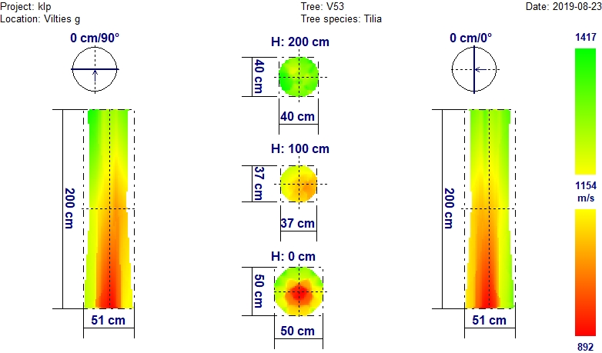
Garso bangos sklidimo greitis
Žalia spalva – mediena sąlyginai nepakitusi (sveika);
Geltona spalva – mediena išretėjusi (labai tikėtina pradinė puvinio stadija).
Raudona spalva – labai tikėtinas puvinys, mediena puri, gali būti ertmės;

Medžių pavadinimų santrumpos
L - mažalapė liepa (Tilia cordata Mill.);
Kš - paprastasis kaštonas (Aesculus hippocastanum L.);
K - paprastasis klevas (Acer platanoides L.);

Medžių būklės kategorijų sutartiniai žymėjimai
- būklė gera;
- būklė patenkinama ;
- būklė nepatenkinama;
- būklė bloga.

K.DONELAIČIO SKVERO MEDŽIŲ BŪKLĖS TYRIMAS IR NUSTATYMAS
K.Donelaičio skveras (anksčiau buvo vadinamas aikšte) perimetru viena eile apsodintas mažalapėmis liepomis, o viduje skvero medžiai išdėstyti padrikai. Medžių vertinimas pradėtas nuo šiaurinio kairiojo kampo medžiu Nr. 1.
K.DONELAIČIO SKVERO MEDŽIŲ INSTRUMENTINIO-TOMOGRAFINIO TYRIMO REZULTATAI

Medžio Nr. 1. Mažalapė liepa, H-21,3 m; D_{1,3h} – 65,1 cm
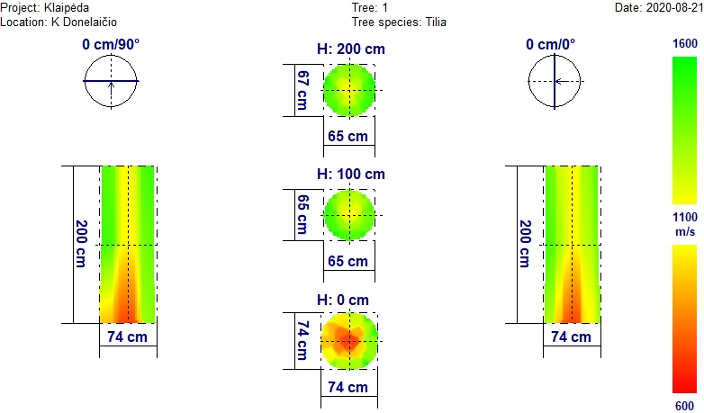
Iš tomografinio-akustinio tyrimo nuotraukos matyti, kad kelminėje dalyje yra vidinio puvinio požymių, tačiau jis dar neišplitęs. Taip pat 3 m aukštyje šakos nupjovimo vietoje pirminio puvinio požymiai (fotonuotrauka).
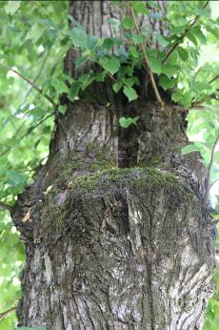
1 medis K.Donelaičio skvere
Išvada: Medžio būklė patenkinama.

Medžio Nr. 2. Mažalapė liepa, H-18,5 m; D_{1,3h} – 78,0 cm

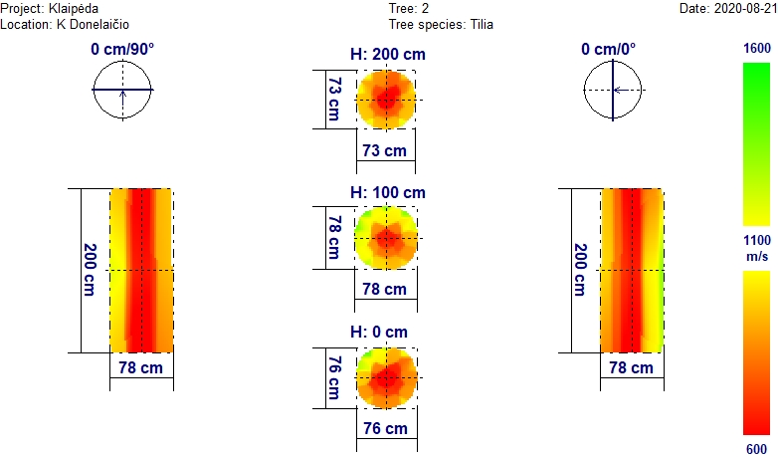
Iš tomografinio-akustinio tyrimo nuotraukos matyti, kad didesnė dalis kamieno medienos iki 2 m yra paveikta pradinio vidinio puvinio. Kamiene 1,5 m aukštyje 5 augliai (galimai nuo ankstesnių sužalojimų), (fotonuotrauka).
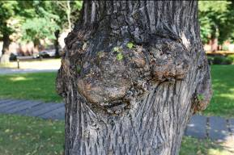

Išvada: Medžio būklė nepatenkinama.

Medžio Nr. 3. Mažalapė liepa, H-21,5 m; D_{1,3h} – 67,0 cm
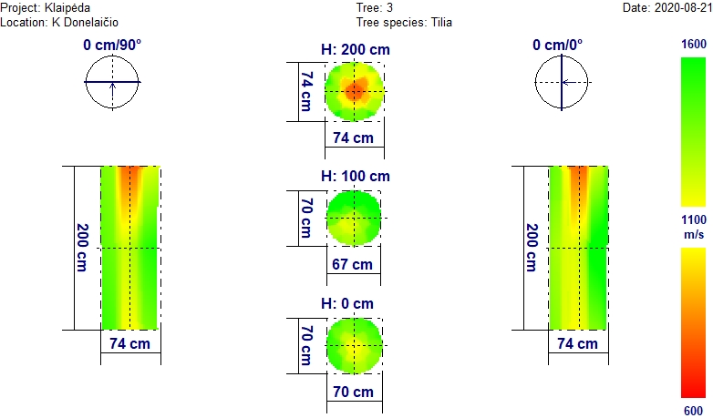

Tomografinis-akustinis tyrimas rodo, kad į kamieną iš viršutinės dalies galimai pradeda skverbtis vidinis puvinys.
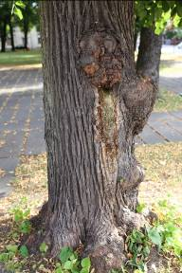
Kamiene 1 m aukštyje gili šlapiuojanti žaizda, kelminėje dalyje ir aukščiau ant kamieno yra auglių (fotonuotrauka).

Išvada: Medžio būklė patenkinama.

Medžio Nr. 4. Mažalapė liepa, H-18,0 m; D_{1,3h} – 57,0 cm
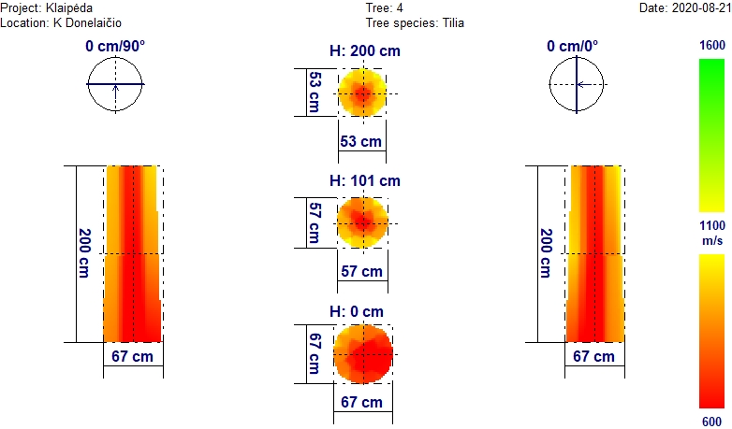
Iš tomografinio-akustinio tyrimo nuotraukos matyti, kad beveik visa kamieno mediena iki 2 m galimai yra paveikta vidinio puvinio.
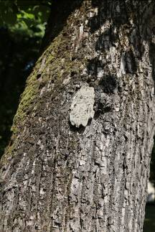
Kamienas pasviręs, su anksčiau užbetonuota dreve (fotonuotrauka).

Išvada: Medžio būklė bloga.
Medžio Nr. 5. Mažalapė liepa, H-20,2 m; D_{1,3h} – 53,0 cm
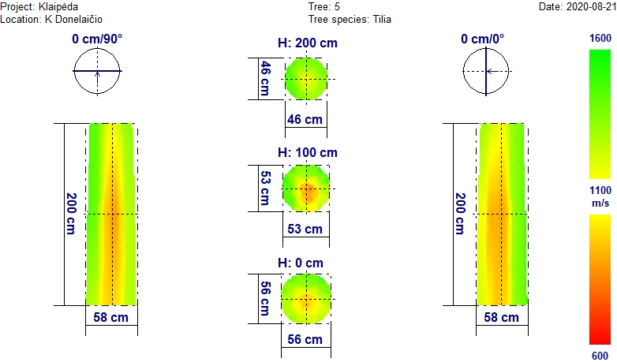
Tomografinis-akustinis tyrimas rodo, kad medžio kamieno mediena iki 2 m aukščio yra sąlyginai nepakitusi (sveika).

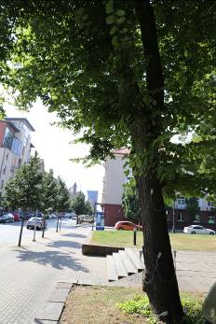
Medžio kamienas šiek tiek pasviręs į judrios gatvės pusę (fotonuotrauka).

Išvada: Medžio būklė patenkinama.

Medžio Nr. 6. Mažalapė liepa, H-24,1 m; D_{1,3h} – 53,0 cm
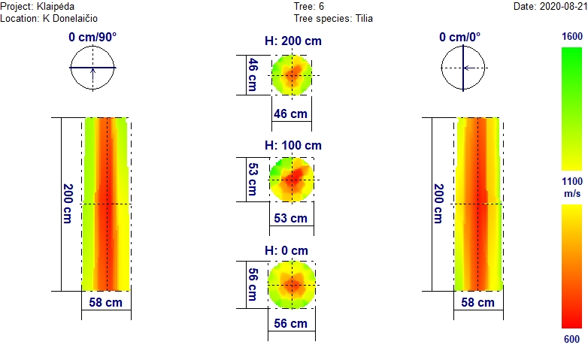
Iš tomografinio-akustinio tyrimo nuotraukos matyti, kad centrinė kamieno mediena iki 2 m galimai yra paveikta vidinio puvinio.
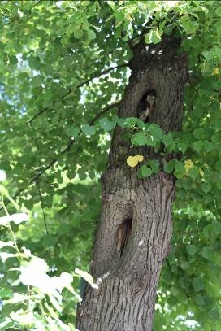
Medžio kamienas su giliomis, išpuvusiomis drėvėmis iki pat kamieno centro (fotonuotrauka).
Išvada: Medžio būklė nepatenkinama.

Medžio Nr. 7. Mažalapė liepa, H-24,0 m; D_{1,3h} – 53,0 cm
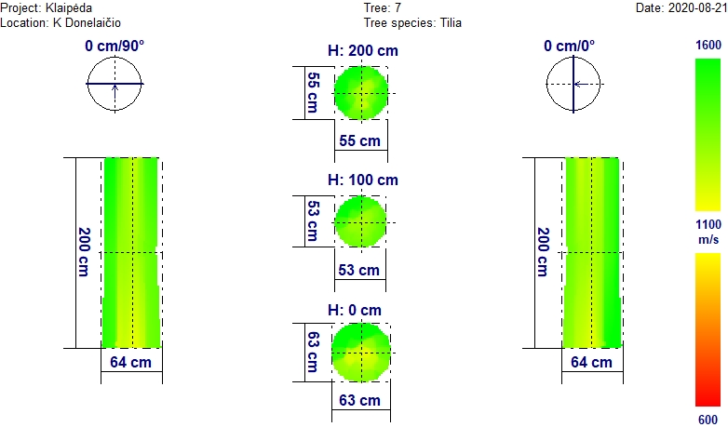
Tomografinis-akustinis tyrimas rodo, kad medžio kamieno mediena iki 2 m aukščio yra nepakitusi (sveika), tačiau kamiene 4 m aukštyje yra gili drevė (fotonuotrauka), per kurią gali patekti drėgmė ir kamienas pradėti gesti iš viršaus.
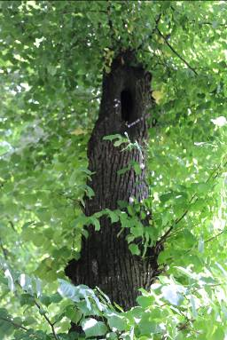

Išvada: Medžio būklė patenkinama
Medžio Nr. 8. Mažalapė liepa, H-23,2 m; D_{1,3h} – 56,0 cm
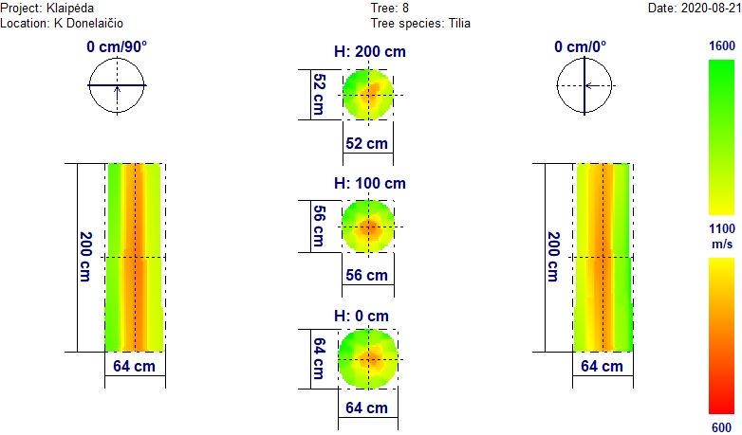
Tomografinis-akustinis tyrimas rodo, kad medžio kamieno mediena iki 2 m aukščio yra sąlyginai nepakitusi (sveika).
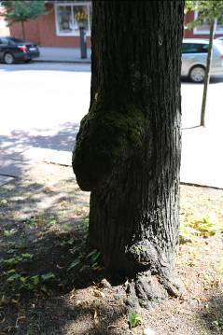
Prikelminė kamieno dalis gumbuota (fotonuotrauka).

Išvada: Medžio būklė patenkinama

Medžio Nr. 9. Mažalapė liepa, H-18,5 m; D_{1,3h} – 53,0 cm
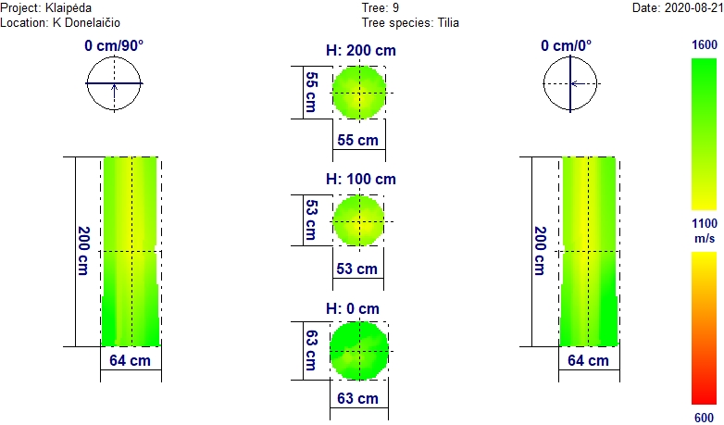
Tomografinis-akustinis tyrimas rodo, kad medžio kamieno mediena iki 2 m aukščio yra nepakitusi (sveika).
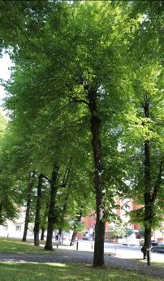

Išvada: Medžio būklė gera

Medžio Nr. 10. Mažalapė liepa, H-24,0 m; D_{1,3h} – 61,0 cm
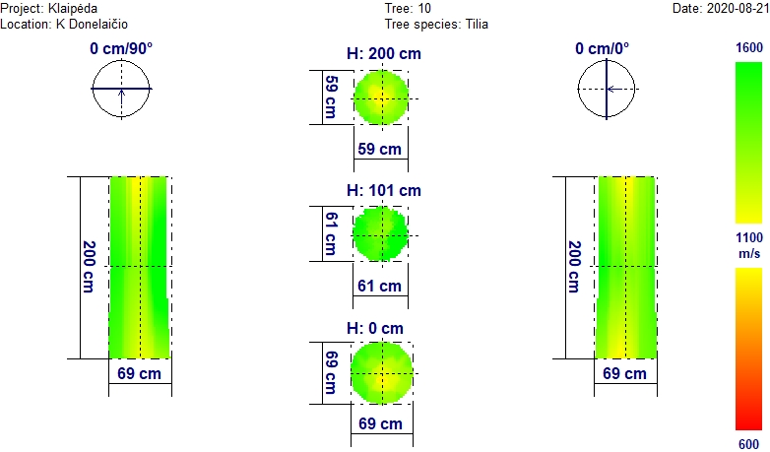
Tomografinis-akustinis tyrimas rodo, kad medžio kamieno mediena iki 2 m aukščio yra nepakitusi (sveika).
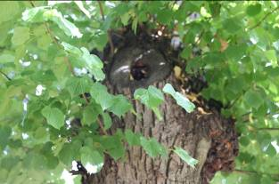
3 m aukštyje nupjauta šaka stora šaka jau baugia užgyti (fotonuotrauka).

Išvada: Medžio būklė gera

Medžio Nr. 11. Mažalapė liepa, H-22,1 m; D_{1,3h} – 64,0 cm
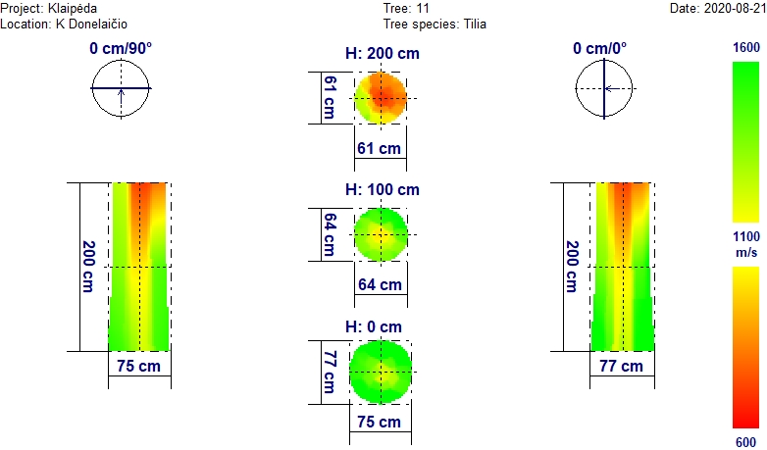
Tomografinis-akustinis tyrimas rodo, kad į kamieną iš viršutinės dalies galimai pradeda skverbtis vidinis puvinys, tačiau apatinė dalis iki 1 m yra nepakitusi (sveika).
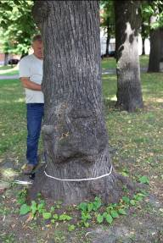
Medžio kamienas iki 1,5 m apaugęs augliais (fotonuotrauka).

Išvada: Medžio būklė patenkinama

Medžio Nr. 12. Mažalapė liepa, H-26,0 m; D_{1,3h} – 71,0 cm
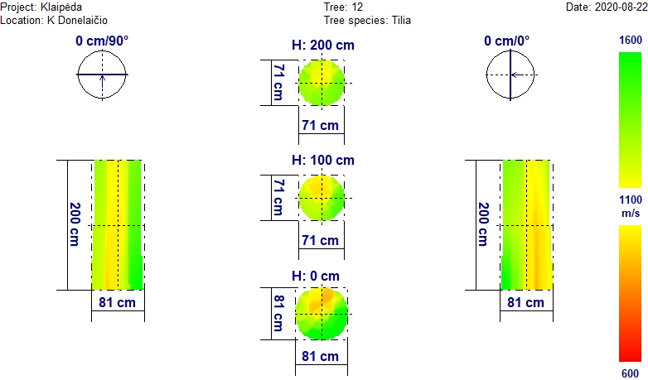
Tomografinis-akustinis tyrimas rodo, kad medžio kamieno mediena iki 2 m aukščio yra sąlyginai nepakitusi (sveika).
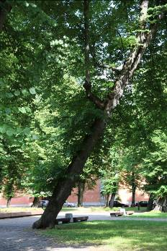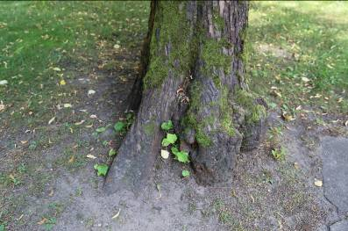
Medžio kamienas pavojingai pasviręs apie 40º kampu, laja gana masyvi (fotonuotrauka).

Išvada: Medžio būklė patenkinama

Medžio Nr. 13. Mažalapė liepa, H-22,6 m; D_{1,3h} – 71,0 cm
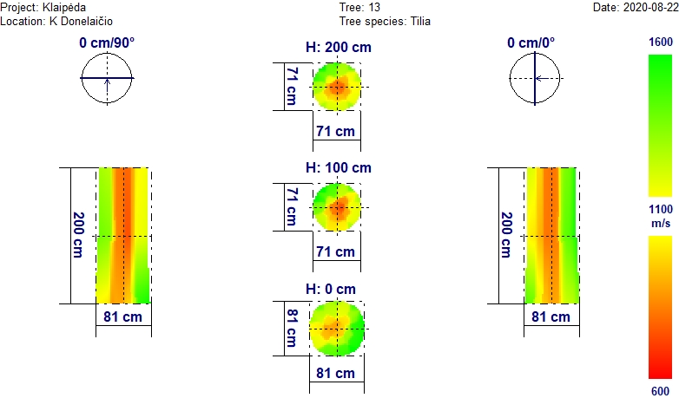
Iš tomografinio-akustinio tyrimo nuotraukos matyti, kad centrinėje kamieno medienoje iki 2 m galimai pradeda formuotis vidinis puvinys.
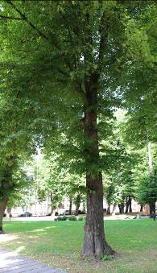
Medis be žymesnių išorinių pakitimų ar sužalojimų (fotonuotrauka).

Išvada: Medžio būklė patenkinama

Medžio Nr. 14. Mažalapė liepa, H-21,7 m; D_{1,3h} – 69,0 cm
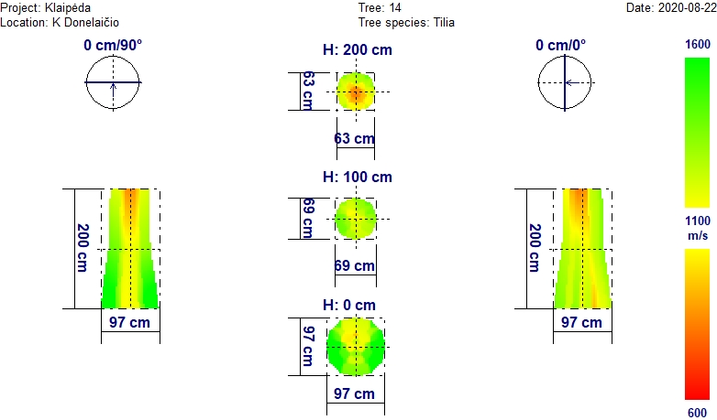
Tomografinis-akustinis tyrimas rodo, kad medžio kamieno mediena iki 2 m aukščio yra sąlyginai nepakitusi (sveika).
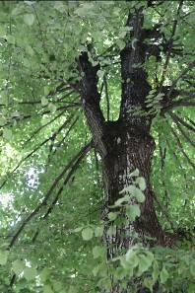
Medis be žymesnių išorinių pakitimų ar sužalojimų (fotonuotrauka).

Išvada: Medžio būklė gera

Medžio Nr. 15. Mažalapė liepa, H-24,2 m; D_{1,3h} – 69,0 cm
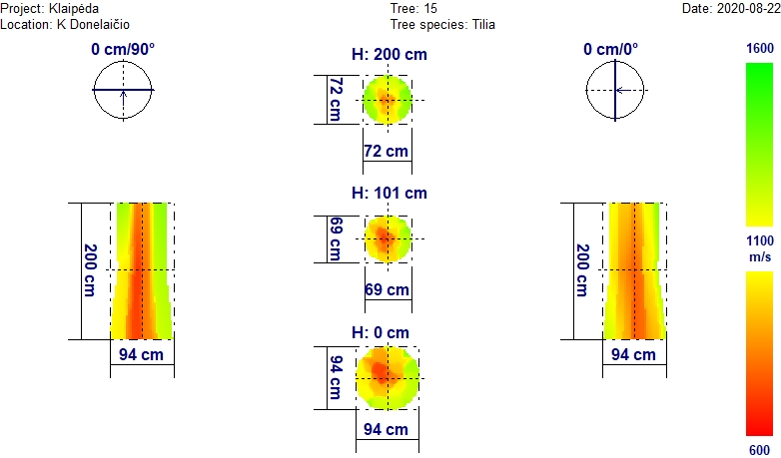
Iš tomografinio-akustinio tyrimo nuotraukos matyti, kad centrinėje kamieno medienoje (intensyviau apatinėje dalyje) iki 2 m galimai pradeda formuotis vidinis puvinys.
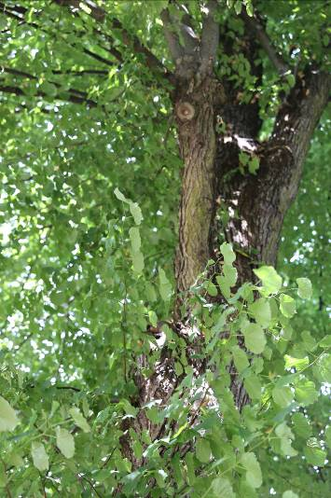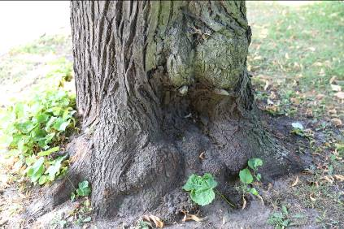
3 m aukštyje nupjauta gana stora šaka, per kurios žaizdą gali patekti infekcija (fotonuotrauka).

Išvada: Medžio būklė patenkinama

Medžio Nr. 16. Mažalapė liepa, H-16,4 m; D_{1,3h} – 83,0 cm
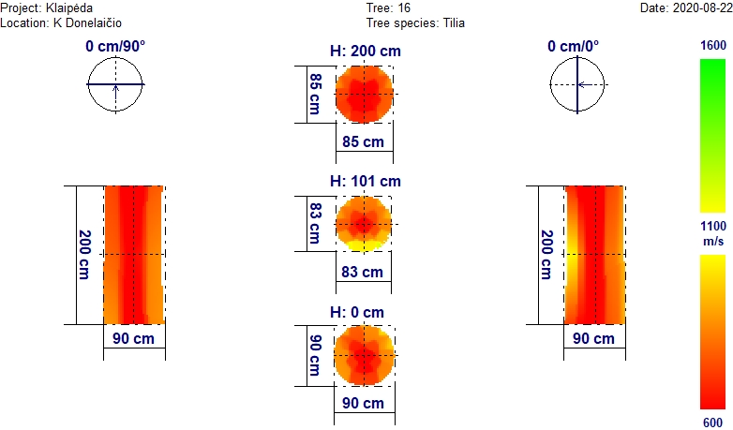
Iš tomografinio-akustinio tyrimo nuotraukos matyti, kad beveik visa kamieno mediena iki 2 m aukščio yra pakitusi (apimta puvinio).
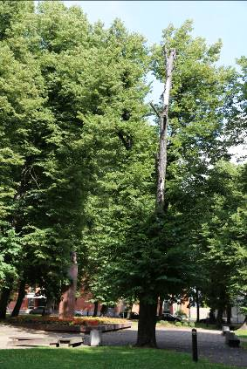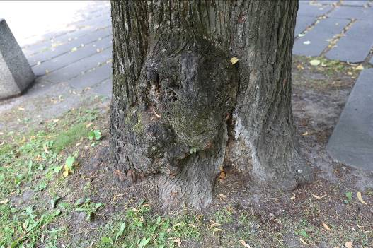
Didžioji kamieno dalis nudžiūvusi, priekelminėje dalyje pūvanti ertmė (fotonuotrauka).

Išvada: Medžio būklė bloga

Medžio Nr. 17. Mažalapė liepa, H-18,3 m; D_{1,3h} – 59,0 cm
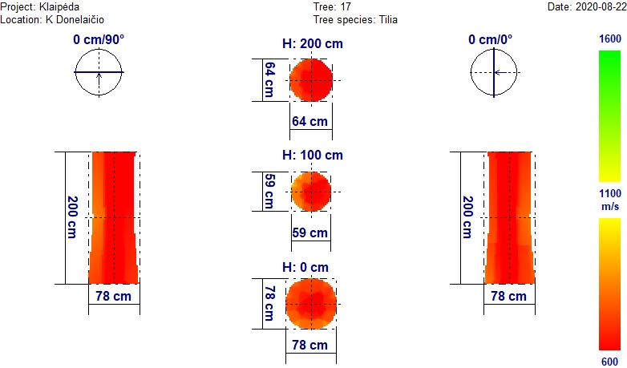
Iš tomografinio-akustinio tyrimo nuotraukos matyti, kad visa kamieno mediena iki 2 m aukščio yra pakitusi (apimta puvinio).
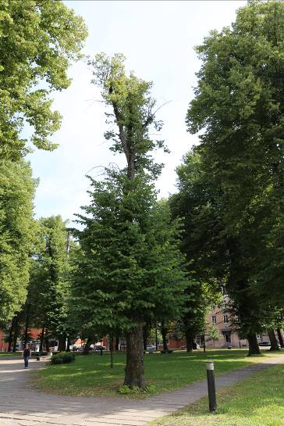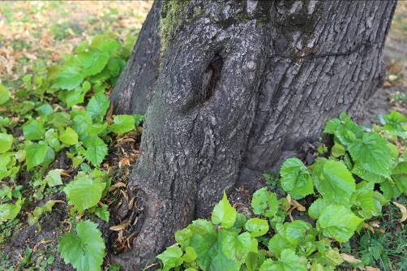
Medžio laja džiūstanti, kelminėje dalyje drevė (fotonuotraukos).

Išvada: Medžio būklė bloga

Medžio Nr. 18. Mažalapė liepa, H-22,1 m; D_{1,3h} – 63,0 cm
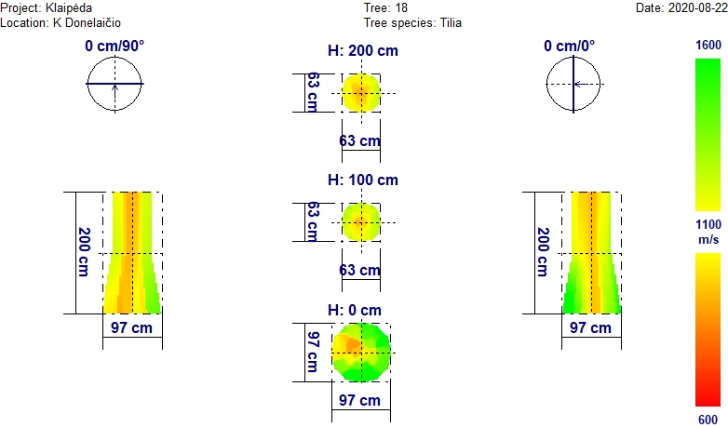
Tomografinis-akustinis tyrimas rodo, kad medžio kamieno mediena iki 2 m aukščio yra be žymesnių pakitimų (sveika).
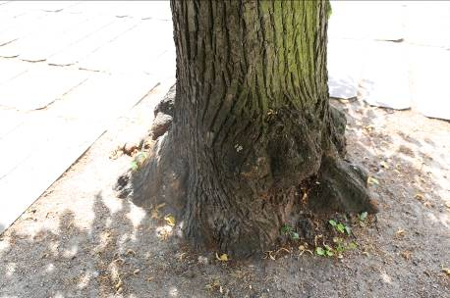
Priekelminėje dalyje yra auglių(fotonuotrauka).

Išvada: Medžio būklė gera

Medžio Nr. 19. Mažalapė liepa, H-18,5 m; D_{1,3h} – 80,0 cm
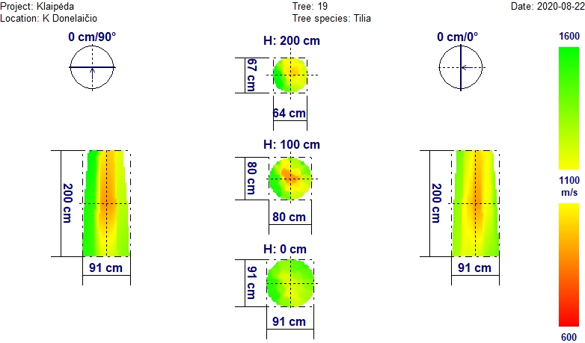
Tomografinis-akustinis tyrimas rodo, kad medžio kamieno mediena iki 2 m aukščio yra be žymesnių pakitimų (sveika).
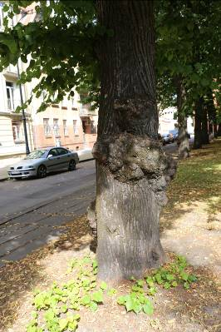
Ant medžio kamieno iki 2 m gausu auglių (fotonuotrauka).

Išvada: Medžio būklė gera

Medžio Nr. 20. Mažalapė liepa, H-22,4 m; D_{1,3h} – 59,0 cm
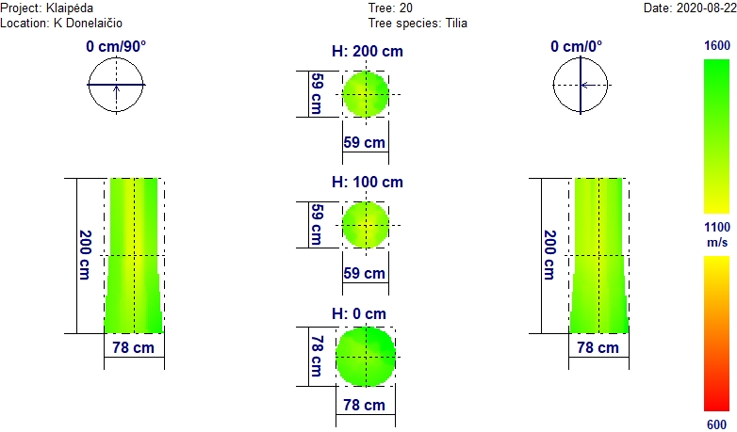
Tomografinis-akustinis tyrimas rodo, kad medžio kamieno mediena iki 2 m aukščio yra be pakitimų (sveika).
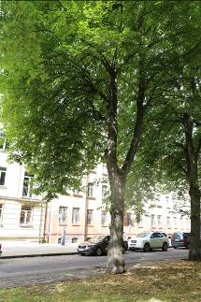
Medis be žymesnių išorinių sužalojimų, ant kamieno iki 3 m yra keletas auglių (fotonuotrauka).

Išvada: Medžio būklė gera

Medžio Nr. 21. Mažalapė liepa, H-24,6 m; D_{1,3h} – 57,0 cm
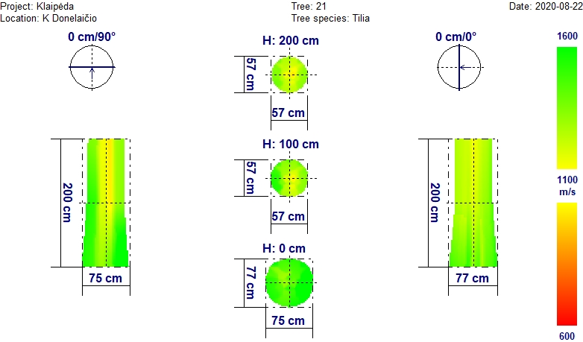
Tomografinis-akustinis tyrimas rodo, kad medžio kamieno mediena iki 2 m aukščio yra be pakitimų (sveika).
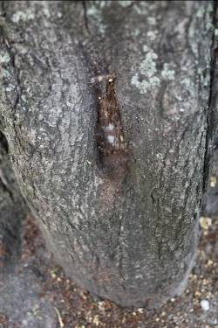
Kamieno kelminėje dalyje yra ertmė, per kurią gali patekti infekcija (fotonuotrauka).

Išvada: Medžio būklė patenkinama

Medžio Nr. 22. Mažalapė liepa, H-23,3 m; D_{1,3h} – 69,0 cm
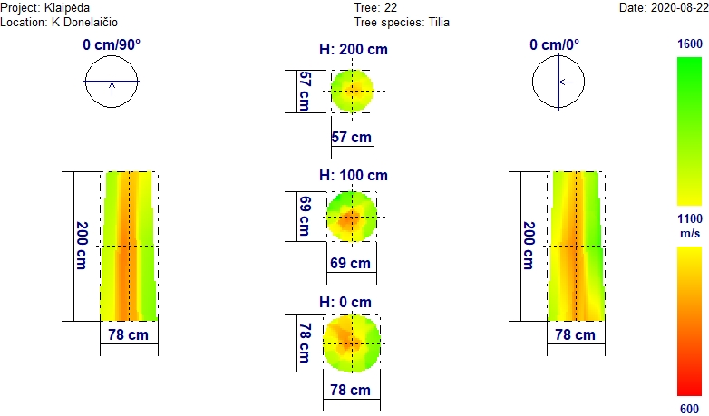
Tomografinis-akustinis tyrimas rodo, kad medžio kamieno mediena iki 2 m aukščio kol kas yra be žymesnių pakitimų, tačiau yra požymių, kad centrinėje dalyje mediena šiek tie puresnė.
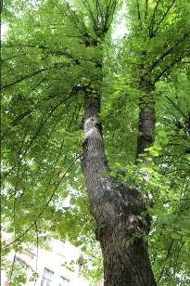
Medis be žymesnių išorinių pakitimų ar sužalojimų (fotonuotrauka).

Išvada: Medžio būklė patenkinama

Medžio Nr. 23. Mažalapė liepa, H-22,5 m; D_{1,3h} – 74,0 cm
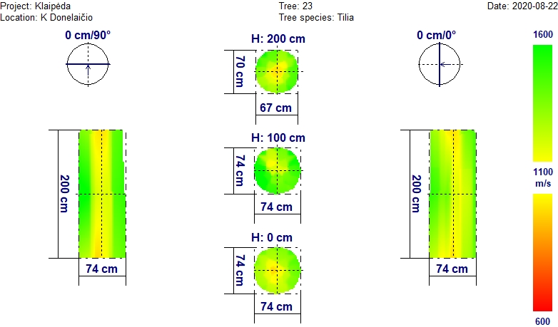
Tomografinis-akustinis tyrimas rodo, kad medžio kamieno mediena iki 2 m aukščio yra be žymesnių pakitimų (sveika).
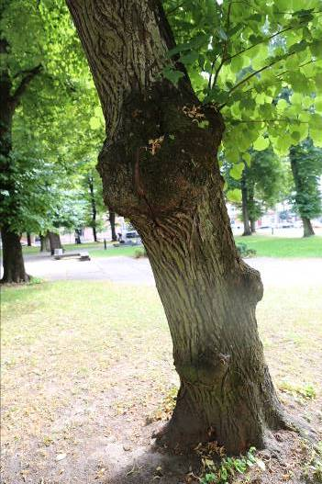
Medis be žymesnių išorinių sužalojimų, apie 10º pasviręs, ant kamieno yra auglių (fotonuotrauka).

Išvada: Medžio būklė gera
Medžio Nr. 24. Mažalapė liepa, H-23,9 m; D_{1,3h} – 66,0 cm
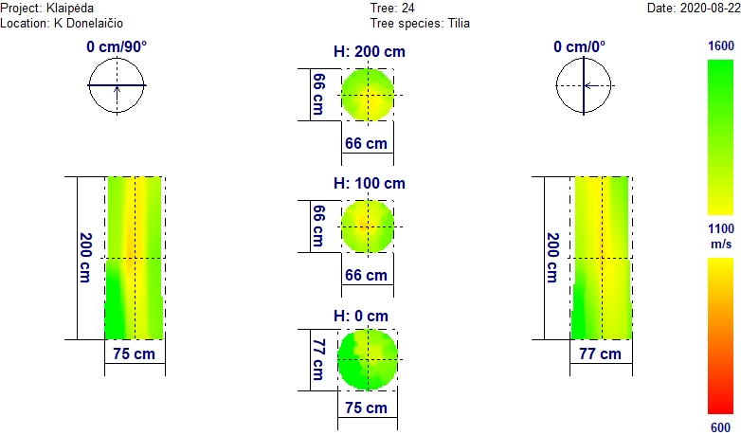
Tomografinis-akustinis tyrimas rodo, kad medžio kamieno mediena iki 2 m aukščio yra be žymesnių pakitimų (sveika).
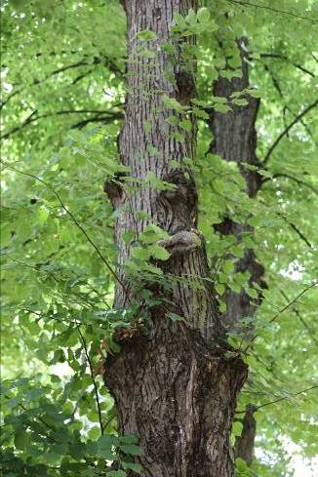
4 m aukštyje nupjautos šakos vietoje susiformavusi ertmė, per kurią gali patekti infekcija, ant kamieno 2-4 m aukštyje augliai (fotonuotrauka).

Išvada: Medžio būklė patenkinama

Medžio Nr. 25. Mažalapė liepa, H-24,0 m; D_{1,3h} – 61,0 cm
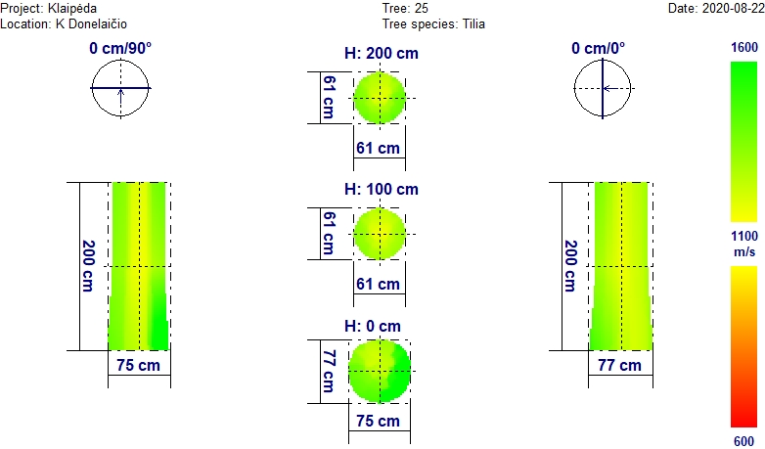
Tomografinis-akustinis tyrimas rodo, kad medžio kamieno mediena iki 2 m aukščio yra be žymesnių pakitimų (sveika).
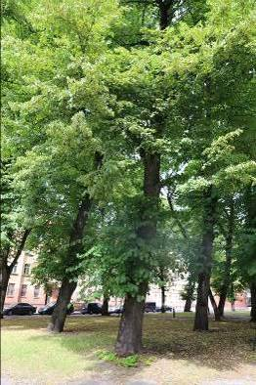
Medis be žymesnių išorinių sužalojimų, apie 7º pasviręs (fotonuotrauka).

Išvada: Medžio būklė gera

Medžio Nr. 26. Mažalapė liepa, H-23,1 m; D_{1,3h} – 58,0 cm
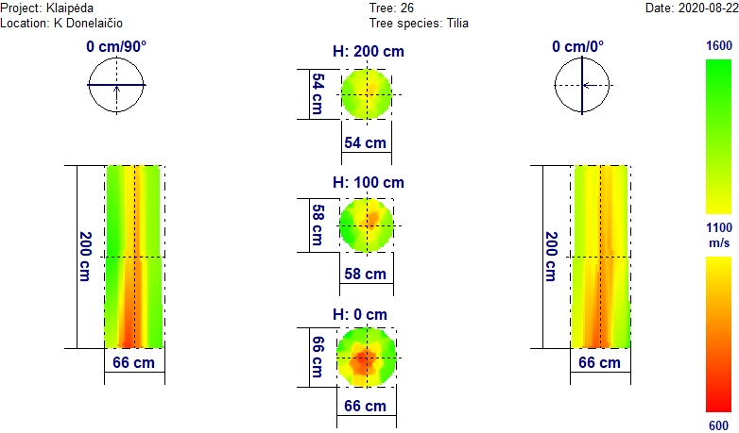
Tomografinis-akustinis tyrimas rodo, kad medžio kamieno kelme centrinėje dalyje galimai pradeda formuotis vidinis puvinys.
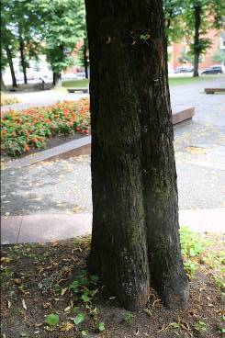
Kamienas išilgai nuo kelmo įtrūkęs, pasviręs į paminklo pusę apie 10º (fotonuotrauka).

Išvada: Medžio būklė patenkinama

Medžio Nr. 27. Mažalapė liepa, H-24,6 m; D_{1,3h} – 57,0 cm
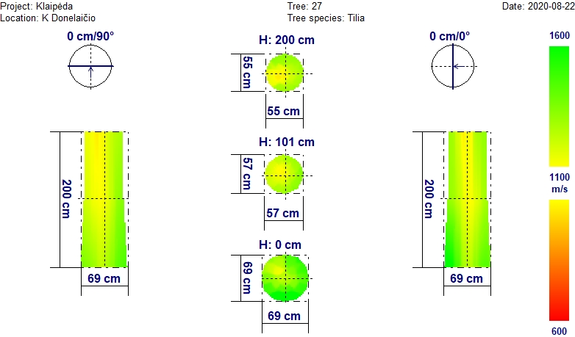
Tomografinis-akustinis tyrimas rodo, kad medžio kamieno mediena iki 2 m aukščio yra be žymesnių pakitimų (sveika).
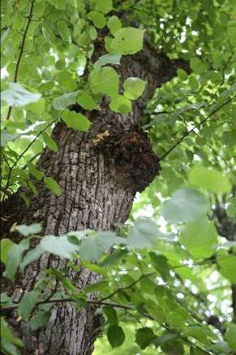
Medis be žymesnių išorinių sužalojimų, viršutinėje kamieno dalyje yra keletas nedidelių auglių (fotonuotrauka).

Išvada: Medžio būklė gera

Medžio Nr. 28. Paprastasis kaštonas, H-18,8 m; D_{1,3h} – 28,0 cm
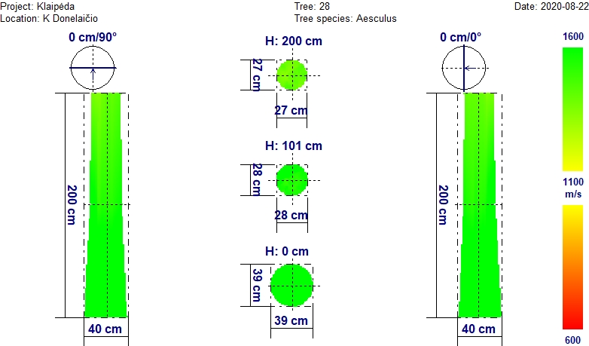
Tomografinis-akustinis tyrimas rodo, kad medžio kamieno mediena iki 2 m aukščio yra be žymesnių pakitimų (sveika).
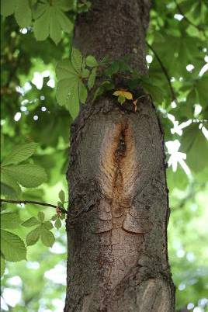
Ant kamieno užgyjanti žaizda buvusios šakos vietoje (fotonuotrauka).

Išvada: Medžio būklė gera

Medžio Nr. 29. Mažalapė liepa, H-25,0 m; D_{1,3h} – 57,0 cm
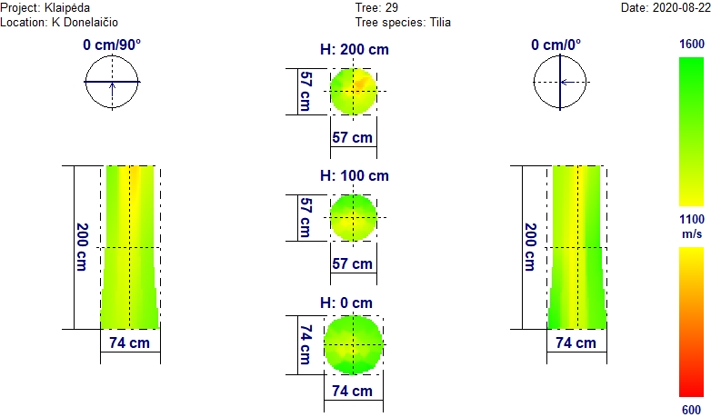
Tomografinis-akustinis tyrimas rodo, kad medžio kamieno mediena iki 2 m aukščio yra be žymesnių pakitimų (sveika).
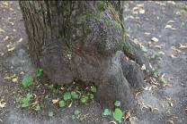
Ant kamieno – augliai (fotonuotrauka).

Išvada: Medžio būklė gera

Medžio Nr. 30. Paprastasis klevas, H-20,1 m; D_{1,3h} – 40,0 cm
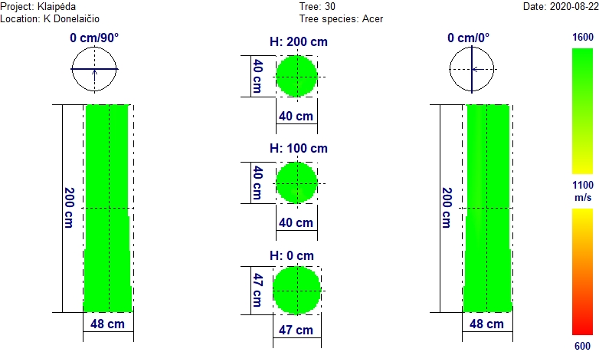
Tomografinis-akustinis tyrimas rodo, kad medžio kamieno mediena iki 2 m aukščio yra be žymesnių pakitimų (sveika).
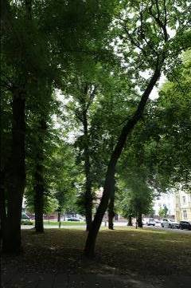
Medis be žymesnių išorinių sužalojimų ar pakitimų, apie 10º pasviręs, nežymiai užstelbtas (fotonuotrauka).

Išvada: Medžio būklė gera

Medžio Nr. 31. Mažalapė liepa, H-23,1 m; D_{1,3h} – 53,0 cm
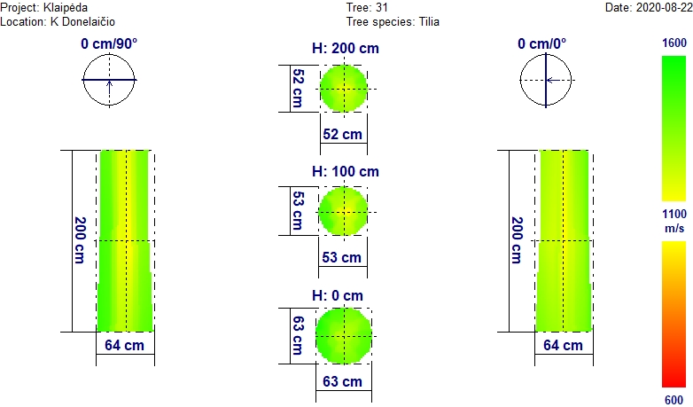
Tomografinis-akustinis tyrimas rodo, kad medžio kamieno mediena iki 2 m aukščio yra be žymesnių pakitimų (sveika).
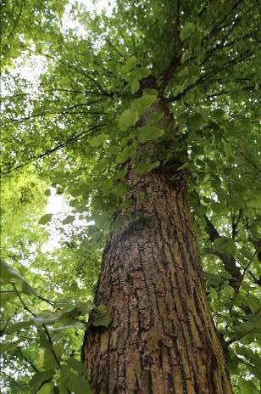
Medis be žymesnių išorinių sužalojimų ar pakitimų (fotonuotrauka).

Išvada: Medžio būklė gera

Medžio Nr. 32. Mažalapė liepa, H-21,2 m; D_{1,3h} – 52,0 cm
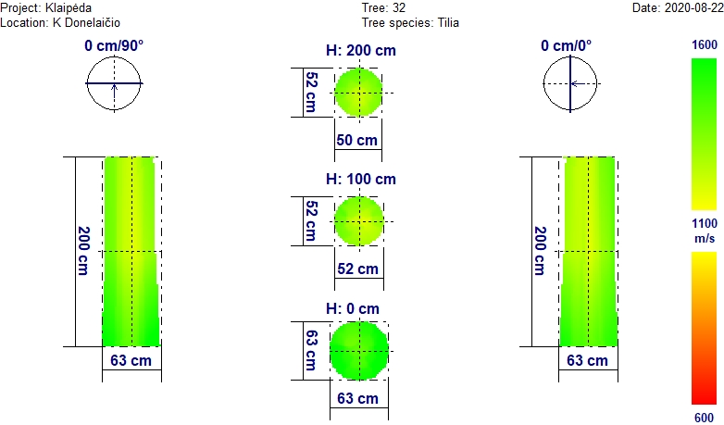
Tomografinis-akustinis tyrimas rodo, kad medžio kamieno mediena iki 2 m aukščio yra be žymesnių pakitimų (sveika).
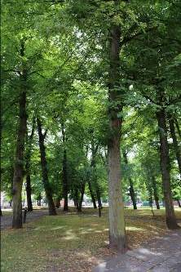
Medis be žymesnių išorinių sužalojimų ar pakitimų (fotonuotrauka).

Išvada: Medžio būklė gera

Medžio Nr. 33. Mažalapė liepa, H-18,5 m; D_{1,3h} – 109,0 cm
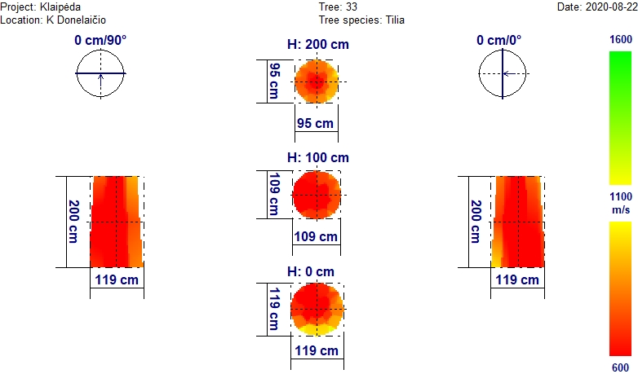
Iš tomografinio-akustinio tyrimo nuotraukos matyti, kad beveik visa kamieno mediena iki 2 m aukščio yra pakitusi (apimta puvinio).
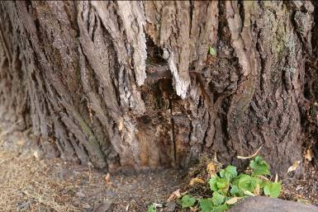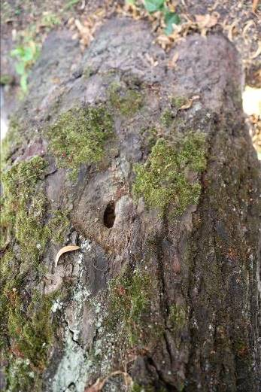
Medžio kelminėje dalyje matosi atvira pūvanti mediena, yra gilių drevių (fotonuotrauka).

Išvada: Medžio būklė bloga

Medžio Nr. 34. Mažalapė liepa, H-21,8 m; D_{1,3h} – 47,0 cm
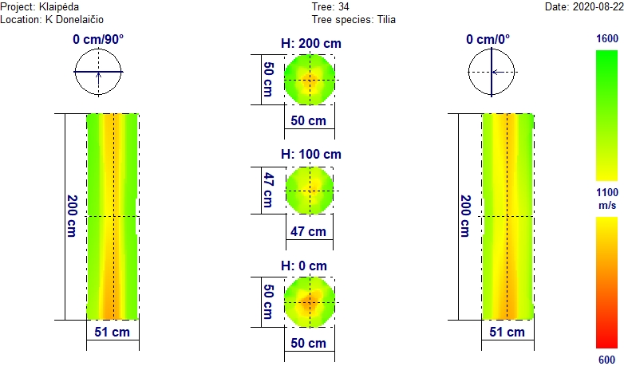
Tomografinis-akustinis tyrimas rodo, kad medžio kamieno mediena iki 2 m aukščio yra be žymesnių pakitimų (sveika).
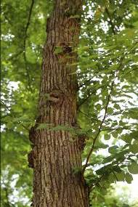
3 m aukštyje nupjautos šakos vietoje susiformavusi drevė, ant kamieno yra auglių (fotonuotrauka).

Išvada: Medžio būklė patenkinama

Medžio Nr. 35. Mažalapė liepa, H-25,5 m; D_{1,3h} – 58,0 cm
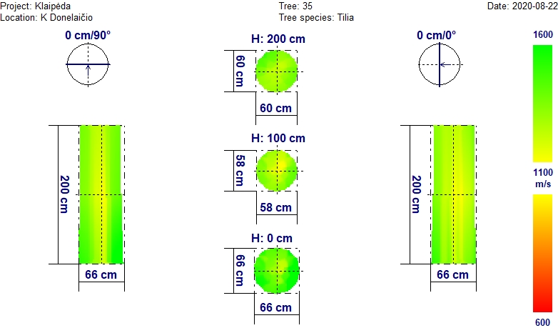
Tomografinis-akustinis tyrimas rodo, kad medžio kamieno mediena iki 2 m aukščio yra be žymesnių pakitimų (sveika).
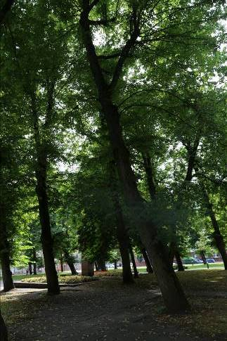
Medis be žymesnių išorinių sužalojimų ar pakitimų, apie 10º pasviręs (fotonuotrauka).

Išvada: Medžio būklė gera

Medžio Nr. 36. Mažalapė liepa, H-24,5 m; D_{1,3h} – 65,0 cm
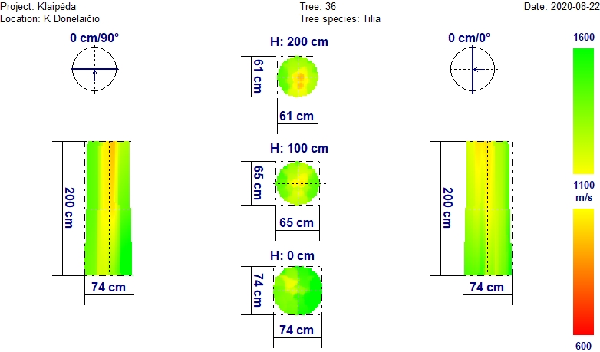
Tomografinis-akustinis tyrimas rodo, kad medžio kamieno mediena iki 2 m aukščio yra be žymesnių pakitimų (sveika).
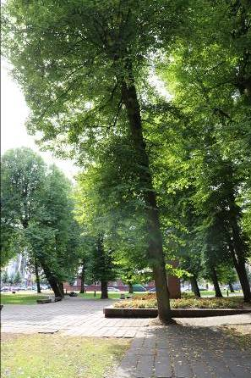
Medis be žymesnių išorinių sužalojimų, kelme ant šaknų gausu auglių (fotonuotrauka).

Išvada: Medžio būklė gera

Medžio Nr. 37. Mažalapė liepa, H-26,0 m; D_{1,3h} – 61,0 cm
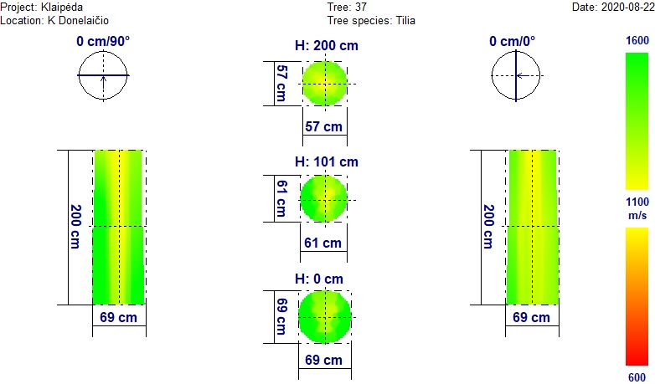
Tomografinis-akustinis tyrimas rodo, kad medžio kamieno mediena iki 2 m aukščio yra be žymesnių pakitimų (sveika).
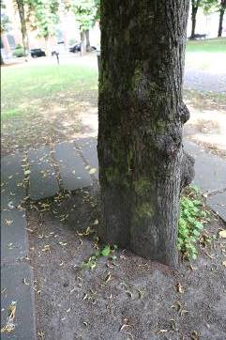
Medis be žymesnių išorinių sužalojimų, ant kamieno pavieniai augliai (fotonuotrauka).

Išvada: Medžio būklė gera

Medžio Nr. 38. Mažalapė liepa, H-26,6 m; D_{1,3h} – 64,0 cm
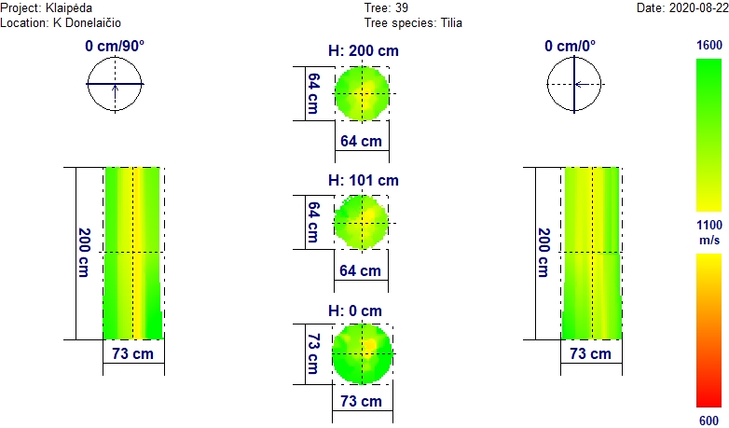
Tomografinis-akustinis tyrimas rodo, kad medžio kamieno mediena iki 2 m aukščio yra be žymesnių pakitimų (sveika).
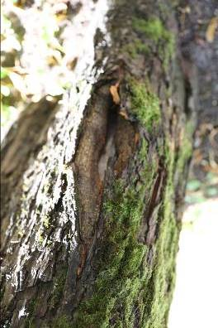
Kamiene 0,3 m aukštyje užgyjanti žaizda, yra pavienių auglių (fotonuotrauka).

Išvada: Medžio būklė gera

Medžio Nr. 39. Mažalapė liepa, H-24,7 m; D_{1,3h} – 64,0 cm
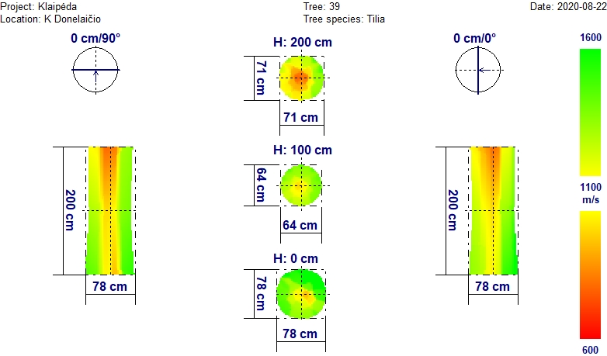
Tomografinis-akustinis tyrimas rodo, kad medžio kamieno mediena 2 m aukštyje šiek tiek pakitusi, galimai pradeda formuotis vidinis puvinys.
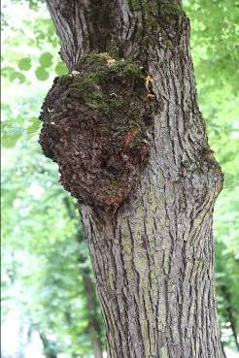
Medis be žymesnių išorinių sužalojimų, ant kamieno 2,5 m aukštyje auglys (fotonuotrauka).

Išvada: Medžio būklė patenkinama

Medžio Nr. 40. Mažalapė liepa, H-23,9 m; D_{1,3h} – 59,0 cm
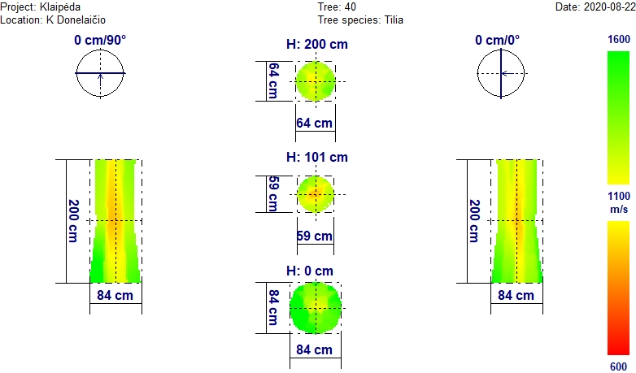
Tomografinis-akustinis tyrimas rodo, kad medžio kamieno mediena iki 2 m aukščio yra be žymesnių pakitimų (sveika).
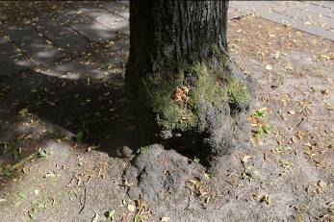
Medis be žymesnių išorinių sužalojimų, ant kamieno 0,5 m aukštyje stambūs augliai (fotonuotrauka).

Išvada: Medžio būklė gera

Medžio Nr. 41. Mažalapė liepa, H-17,2 m; D_{1,3h} – 60,0 cm
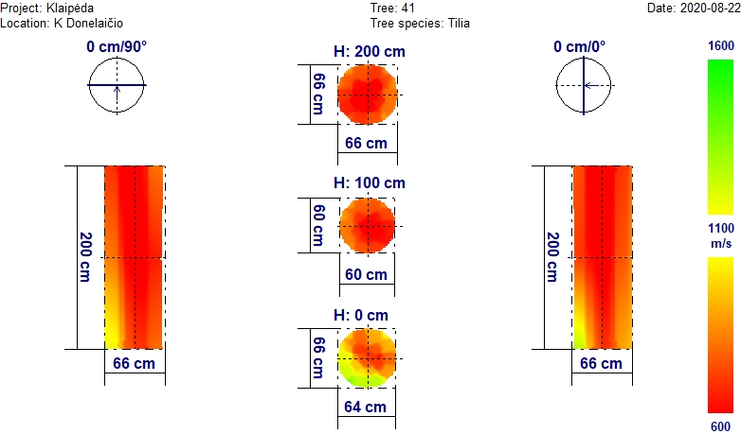
Iš tomografinio-akustinio tyrimo nuotraukos matyti, kad beveik visa kamieno mediena iki 2 m aukščio yra pakitusi (apimta puvinio).
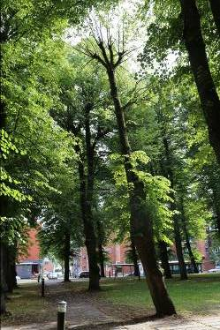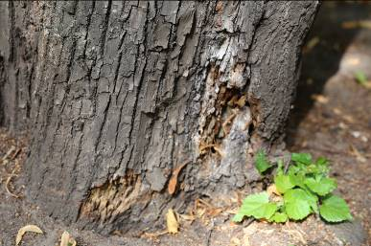
Medis su džiūstančia laja ir pūvančia mediena priekelminėje dalyje (fotonuotraukos).

Išvada: Medžio būklė bloga

Medžio Nr. 42. Mažalapė liepa, H-21,5 m; D_{1,3h} – 71,0 cm
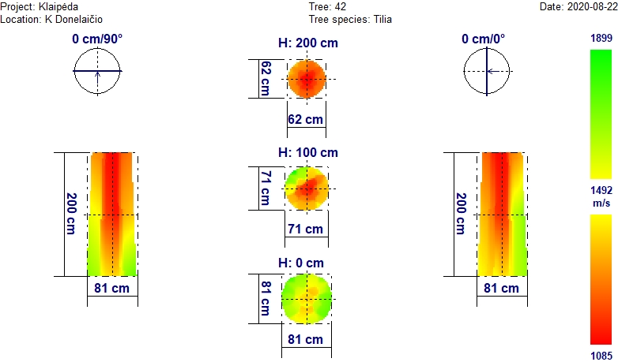
Tomografinis-akustinis tyrimas rodo, kad medžio kamieno mediena nuo 1 iki 2 m aukštyje jau yra dalinai paveikta vidinio puvinio.
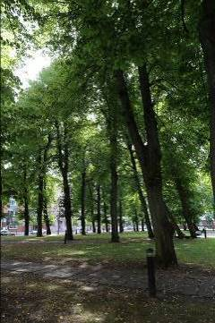
Medis be žymesnių išorinių sužalojimų, ant kamieno 0,2 m aukštyje 2 augliai (fotonuotrauka).

Išvada: Medžio būklė patenkinama

Medžio Nr. 43. Mažalapė liepa, H-24,0 m; D_{1,3h} – 55,0 cm
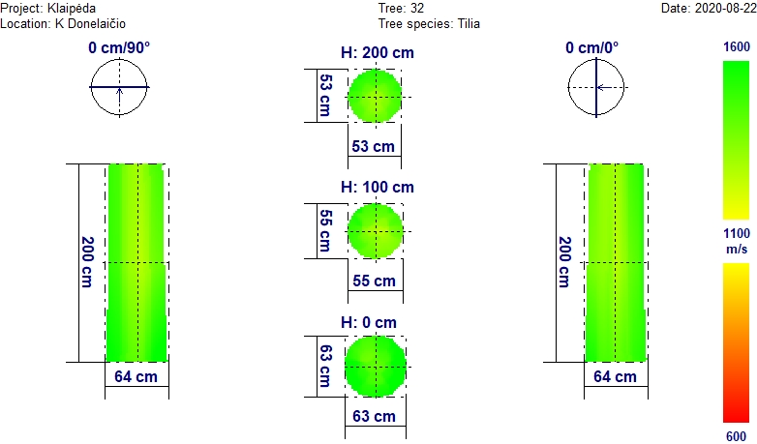
Tomografinis-akustinis tyrimas rodo, kad medžio kamieno mediena iki 2 m aukščio yra be žymesnių pakitimų (sveika).
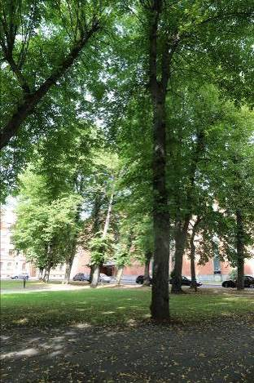
Medis be žymesnių išorinių sužalojimų ar pakitimų (fotonuotrauka).

Išvada: Medžio būklė gera

Medžio Nr. 44. Mažalapė liepa, H-25,0 m; D_{1,3h} – 61,0 cm
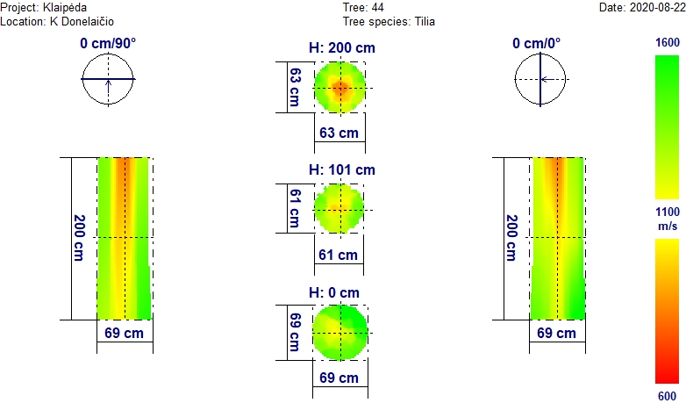
Tomografinis-akustinis tyrimas rodo, kad medžio kamieno mediena 2 m aukštyje šiek tiek pakitusi, galimai pradeda formuotis vidinis puvinys.
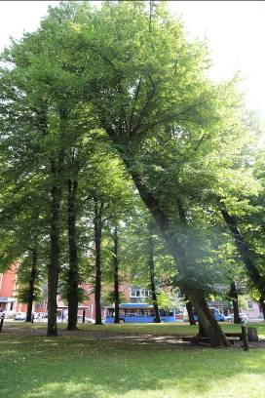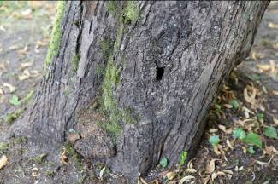
Medis apie 30º pavojingai pasviręs ir su gilia žaizda apatinėje kamieno dalyje (fotonuotraukos).

Išvada: Medžio būklė patenkinama

Medžio Nr. 45. Mažalapė liepa, H-18,2 m; D_{1,3h} – 58,0 cm
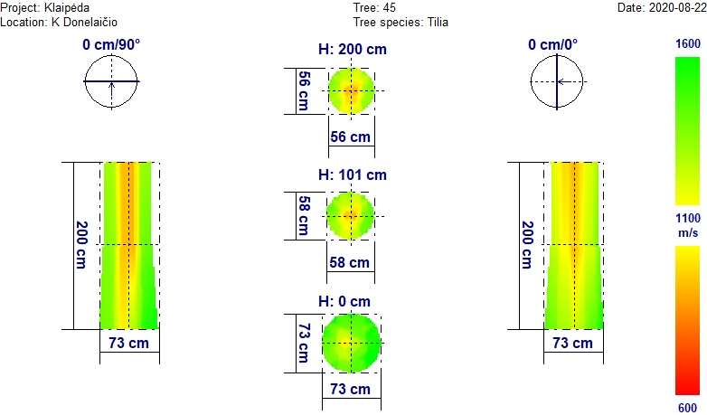
Tomografinis-akustinis tyrimas rodo, kad medžio kamieno mediena iki 2 m aukščio yra be žymesnių pakitimų, tačiau iš viršaus mediena galimai pradeda minkštėti.
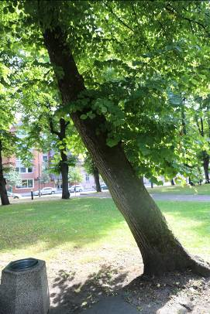
Medis be žymesnių išorinių sužalojimų ar pakitimų, tačiau apie 30º pasviręs (fotonuotrauka).

Išvada: Medžio būklė patenkinama

Medžio Nr. 46. Mažalapė liepa, H-21,3 m; D_{1,3h} – 61,0 cm
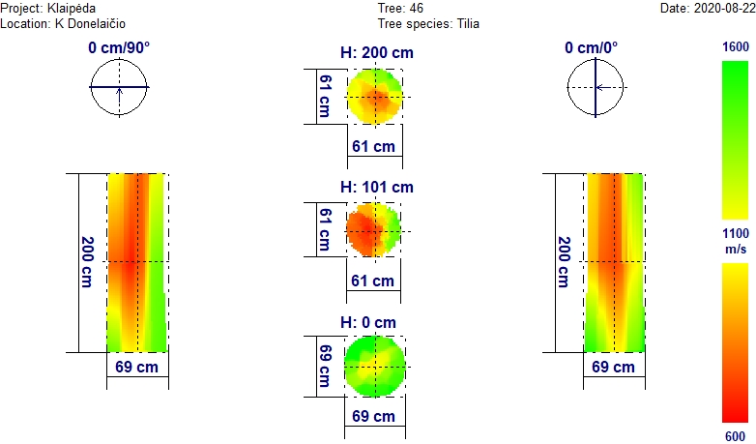
Tomografinis-akustinis tyrimas rodo, kad medžio kamieno mediena 1 m aukštyje jau gerokai pakitusi, galimai pradeda formuotis vidinis puvinys.
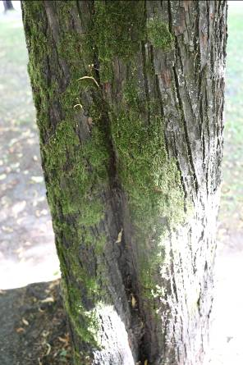
Kamienas nuo apačios įskilęs, 2,5 m aukštyje nupjautos šakos vietoje formuojasi drevė, apie 15o pasviręs(fotonuotrauka).

Išvada: Medžio būklė patenkinama

Medžio Nr. 47. Mažalapė liepa, H-22,1 m; D_{1,3h} – 57,0 cm
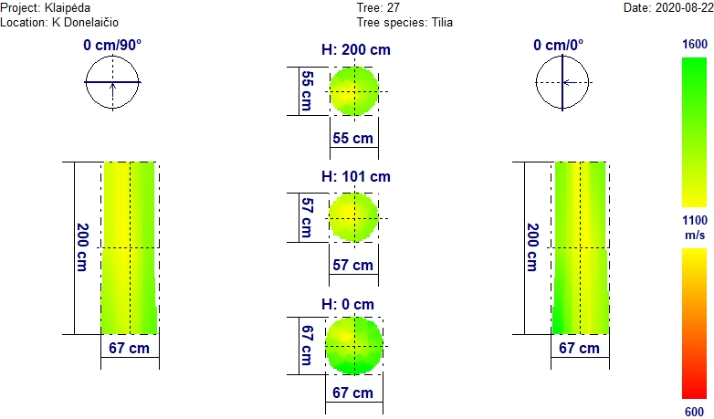
Tomografinis-akustinis tyrimas rodo, kad medžio kamieno mediena iki 2 m aukščio yra be žymesnių pakitimų (sveika).
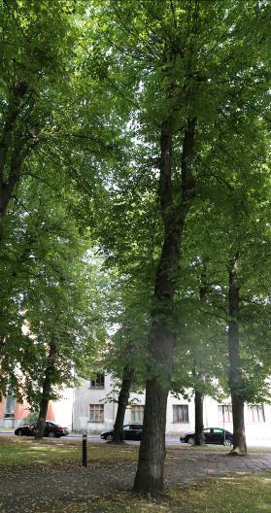
Medis be žymesnių išorinių sužalojimų ar pakitimų (fotonuotrauka).

Išvada: Medžio būklė gera

Medžio Nr. 48. Mažalapė liepa, H-22,2 m; D_{1,3h} – 59,0 cm
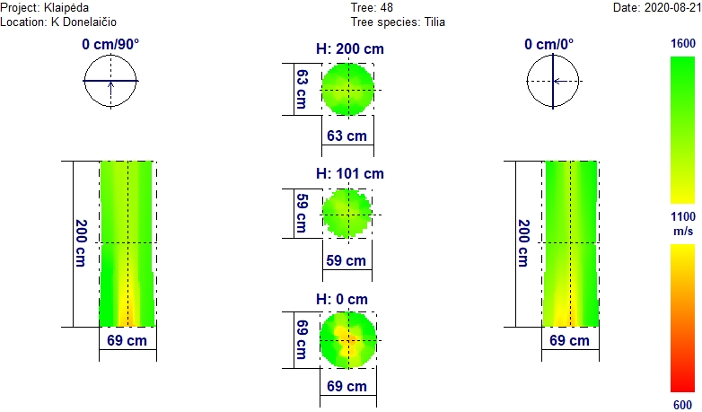
Tomografinis-akustinis tyrimas rodo, kad medžio kamieno mediena iki 2 m aukščio yra be žymesnių pakitimų (sveika).
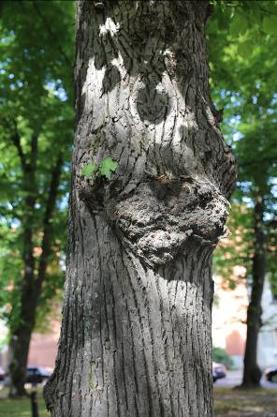
Medis be žymesnių išorinių sužalojimų, ant kamieno keletas auglių (fotonuotrauka).

Išvada: Medžio būklė gera

Medžio Nr. 49. Mažalapė liepa, H-21,4 m; D_{1,3h} – 55,0 cm
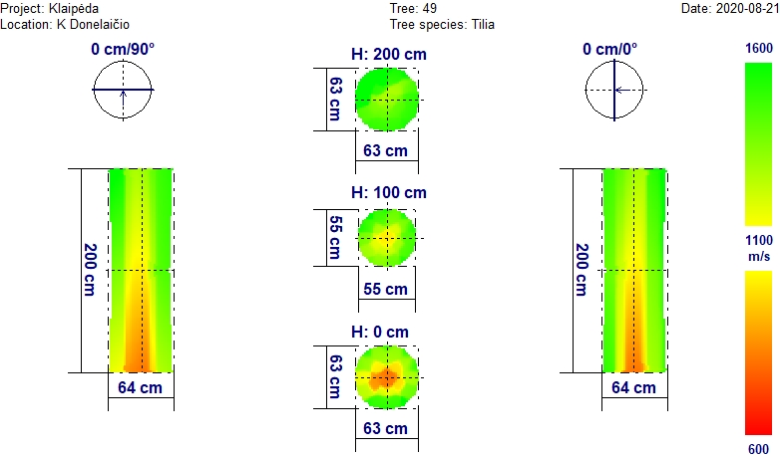
Tomografinis-akustinis tyrimas rodo, kad medžio kamieno mediena kelminėje dalyje jau šiek tiek pakitusi, galimai pradeda formuotis vidinis puvinys.
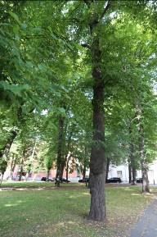
Išoriškai medis be žymesnių išorinių sužalojimų ar pakitimų (fotonuotrauka).

Išvada: Medžio būklė patenkinama

Medžio Nr. 50. Mažalapė liepa, H-21,0 m; D_{1,3h} – 57,0 cm
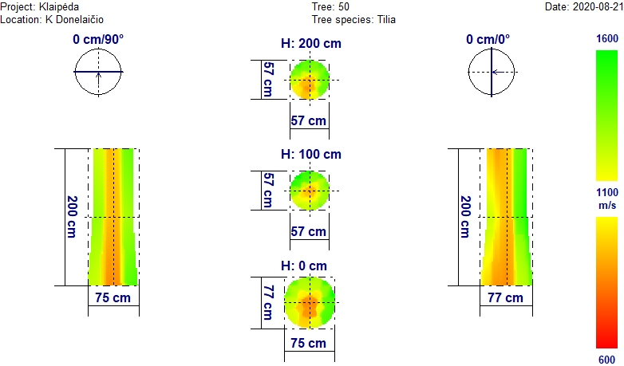
Tomografinis-akustinis tyrimas rodo, kad medžio kamieno mediena centrinėje dalyje per visą 2 m aukštį šiek tiek pakitusi.
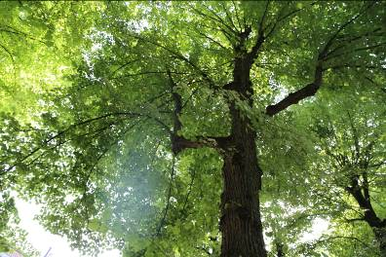
Medis be žymesnių išorinių sužalojimų, ant kamieno keletas auglių (fotonuotrauka).

Išvada: Medžio būklė gera

Medžio Nr. 51. Mažalapė liepa, H-21,3 m; D_{1,3h} – 59,0 cm
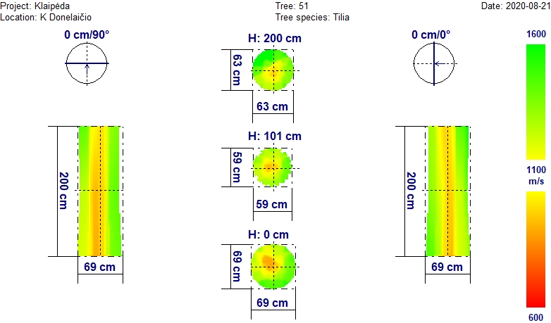
Tomografinis-akustinis tyrimas rodo, kad medžio kamieno mediena iki 2 m aukščio yra be žymesnių pakitimų.
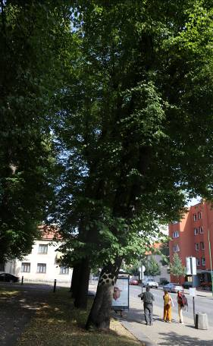
Išoriškai medis be žymesnių išorinių sužalojimų ar pakitimų (fotonuotrauka).

Išvada: Medžio būklė gera

Medžio Nr. 52. Mažalapė liepa, H-22,7 m; D_{1,3h} – 53,0 cm
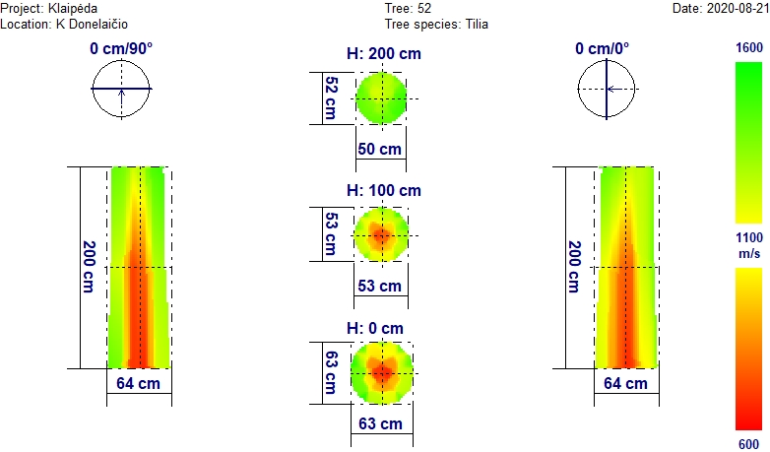
Tomografinis-akustinis tyrimas rodo, kad medžio kamieno mediena kelminėje dalyje jau šiek tiek pakitusi, galimai pradeda formuotis vidinis puvinys.
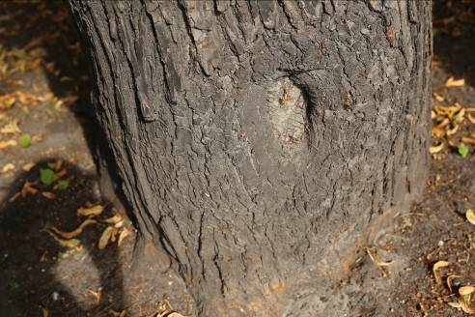
Apatinėje kamieno dalyje esanti gili drėvė užbetonuota (fotonuotrauka).

Išvada: Medžio būklė patenkinama

Medžio Nr. 53. Mažalapė liepa, H-23,0 m; D_{1,3h} – 52,0 cm
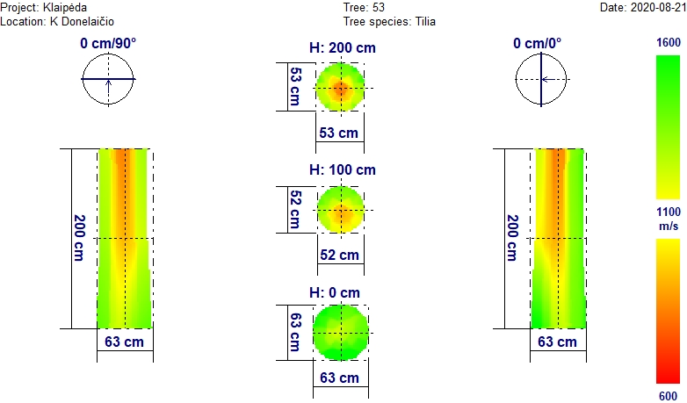
Tomografinis-akustinis tyrimas rodo, kad medžio kamieno mediena 2 m aukštyje centrinėje dalyje dalyje jau šiek tiek pakitusi, galimai pradeda formuotis vidinis puvinys.
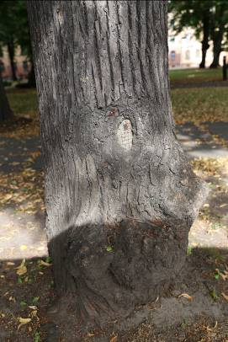
Medis su užbetonuota dreve kamiene (fotonuotrauka).

Išvada: Medžio būklė patenkinama

Medžio Nr. 54. Mažalapė liepa, H-23,6 m; D_{1,3h} – 56,0 cm
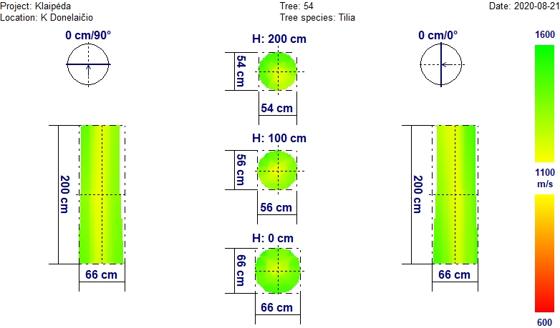
Tomografinis-akustinis tyrimas rodo, kad medžio kamieno mediena iki 2 m aukščio yra be žymesnių pakitimų (sveika).
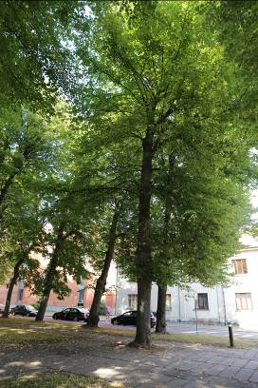
Išoriškai medis be žymesnių išorinių sužalojimų ar pakitimų (fotonuotrauka).

Išvada: Medžio būklė gera

Medžio Nr. 55. Mažalapė liepa, H-23,0 m; D_{1,3h} – 54,0 cm
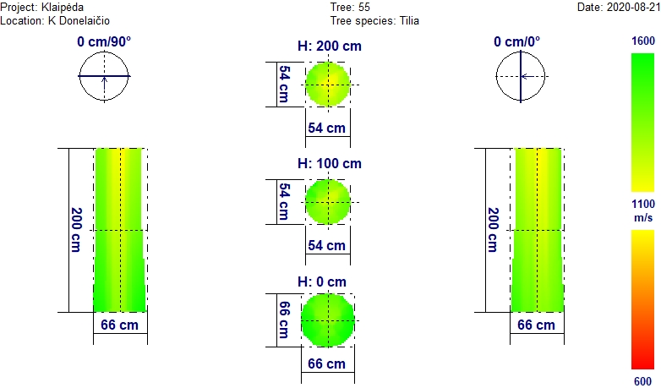
Tomografinis-akustinis tyrimas rodo, kad medžio kamieno mediena iki 2 m aukščio yra be žymesnių pakitimų (sveika).
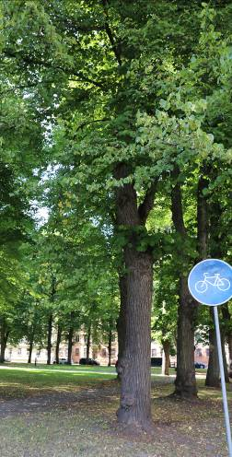
Išoriškai medis be žymesnių išorinių sužalojimų ar pakitimų (fotonuotrauka).

Išvada: Medžio būklė gera

Medžio Nr. 56. Mažalapė liepa, H-20,2 m; D_{1,3h} – 66,0 cm
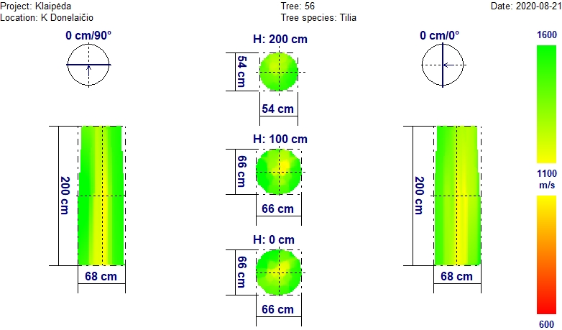
Tomografinis-akustinis tyrimas rodo, kad medžio kamieno mediena iki 2 m aukščio yra be žymesnių pakitimų (sveika).
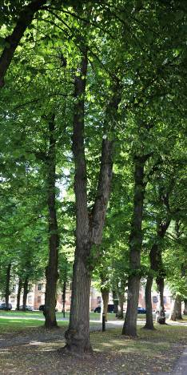
Išoriškai medis be žymesnių išorinių sužalojimų, ant kamieno iki 1,5 m yra auglių (fotonuotrauka).

Išvada: Medžio būklė gera

Medžio Nr. 57. Mažalapė liepa, H-20,3 m; D_{1,3h} – 61,0 cm
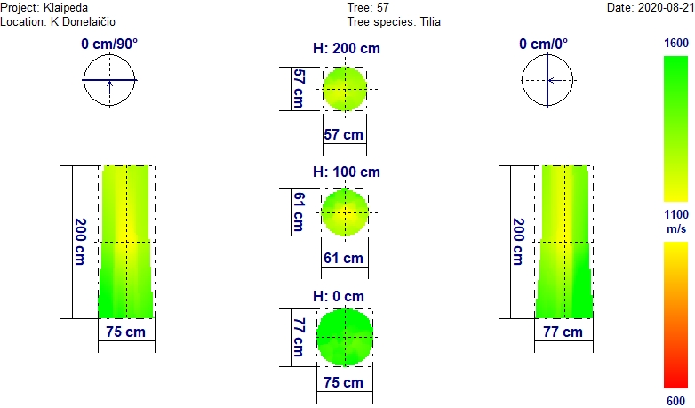
Tomografinis-akustinis tyrimas rodo, kad medžio kamieno mediena iki 2 m aukščio yra be žymesnių pakitimų (sveika).
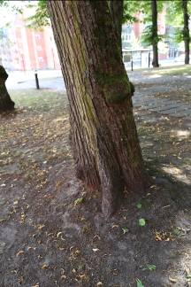
Išoriškai medis be žymesnių išorinių sužalojimų, ant kamieno iki 1,5 m yra auglių (fotonuotrauka).

Išvada: Medžio būklė gera

Medžio Nr. 58. Mažalapė liepa, H-21,1 m; D_{1,3h} – 54,0 cm
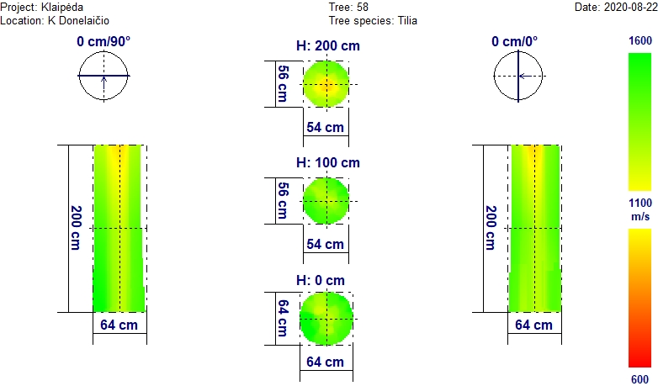
Tomografinis-akustinis tyrimas rodo, kad medžio kamieno mediena iki 2 m aukščio yra be žymesnių pakitimų (sveika).
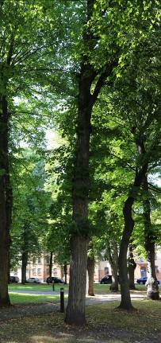
Išoriškai medis be žymesnių išorinių sužalojimų ar pakitimų (fotonuotrauka).

Išvada: Medžio būklė gera

Medžio Nr. 59. Paprastasis klevas, H-16,1 m; D_{1,3h} – 40,0 cm
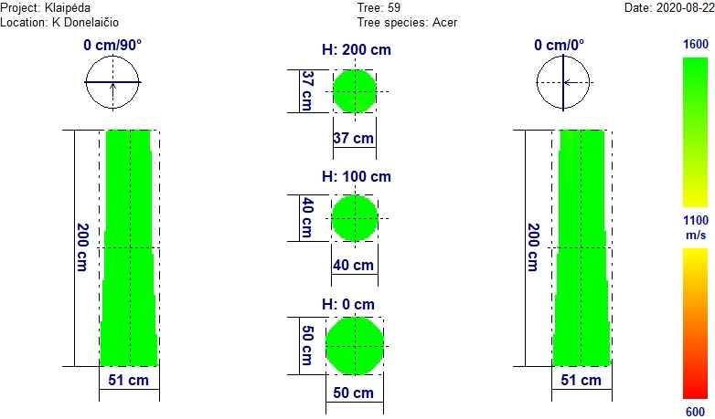
Tomografinis-akustinis tyrimas rodo, kad medžio kamieno mediena iki 2 m aukščio yra be žymesnių pakitimų (sveika).
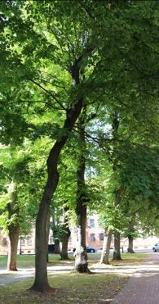
Išoriškai medis be žymesnių išorinių sužalojimų ar pakitimų (fotonuotrauka).

Išvada: Medžio būklė gera

Medžio Nr. 60. Mažalapė liepa, H-20,6 m; D_{1,3h} – 56,0 cm
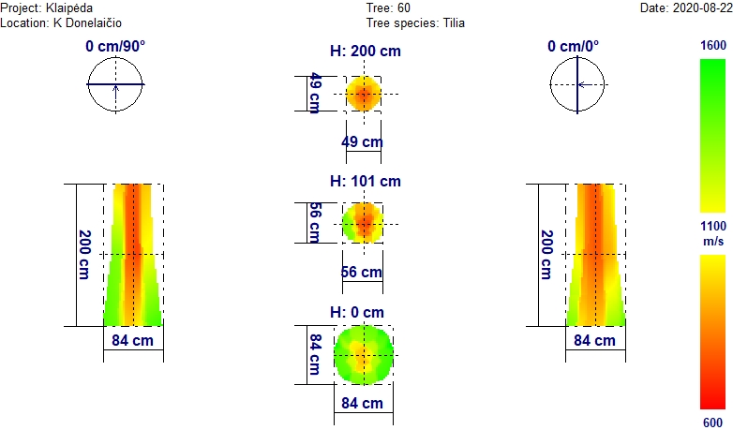
Tomografinis-akustinis tyrimas rodo, kad medžio kamieno mediena 1-2 m aukštyje centrinėje dalyje jau šiek tiek pakitusi, galimai pradeda formuotis vidinis puvinys.
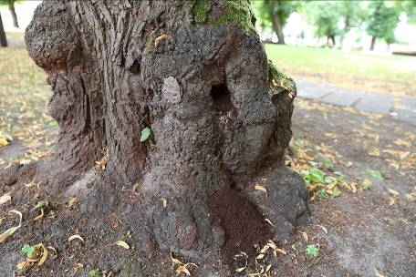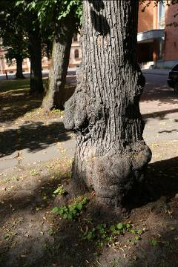
Medžio kamienas labai gumbuotas (fotonuotraukos).

Išvada: Medžio būklė patenkinama

Medžio Nr. 61. Mažalapė liepa, H-19,4 m; D_{1,3h} – 55,0 cm
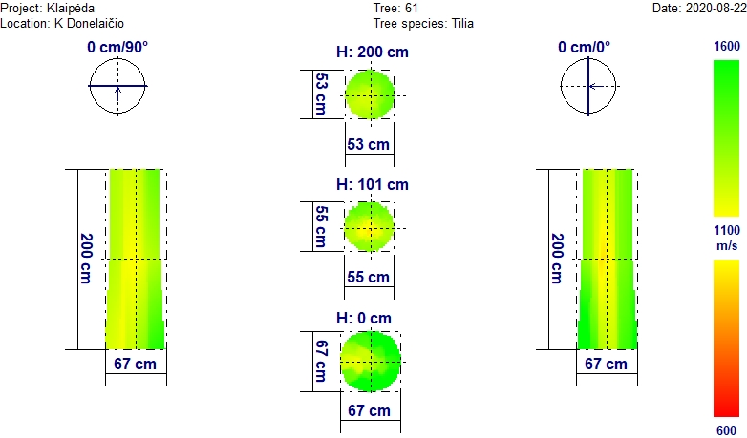
Tomografinis-akustinis tyrimas rodo, kad medžio kamieno mediena iki 2 m aukščio yra be žymesnių pakitimų (sveika).
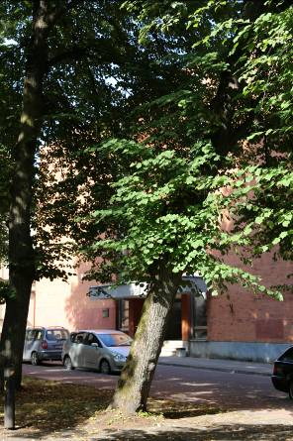
Medis be žymesnių išorinių sužalojimų ar pakitimų, tačiau apie 15º pasviręs (fotonuotrauka).

Išvada: Medžio būklė gera

Medžio Nr. 62. Mažalapė liepa, H-23,3 m; D_{1,3h} – 57,0 cm
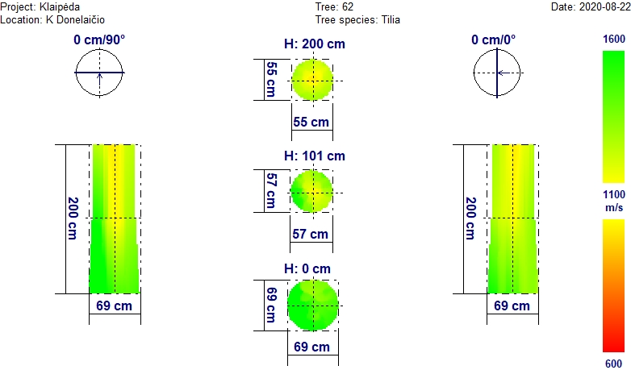
Tomografinis-akustinis tyrimas rodo, kad medžio kamieno mediena iki 2 m aukščio yra be žymesnių pakitimų (sveika).
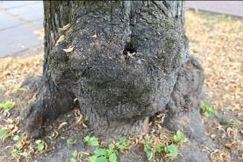
Medis su augliais ir ertme priekelminėje kamieno dalyje (fotonuotrauka).

Išvada: Medžio būklė patenkinama

Medžio Nr. 63. Mažalapė liepa, H-21,3 m; D_{1,3h} – 66,0 cm
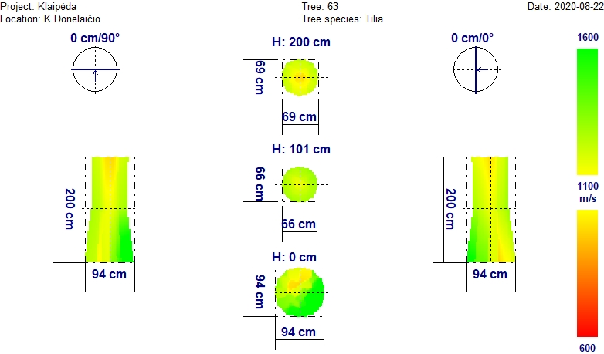
Tomografinis-akustinis tyrimas rodo, kad medžio kamieno mediena iki 2 m aukščio yra be žymesnių pakitimų (sveika).
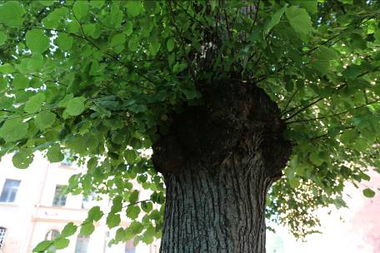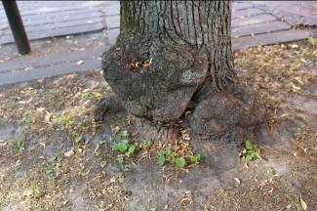
Medis su augliais ir ertme priekelminėje kamieno dalyje (fotonuotrauka).

Išvada: Medžio būklė patenkinama

Klaipėdos miesto K.Donelaičio skvere augančių medžių pasiskirstymo pagal būklę schema

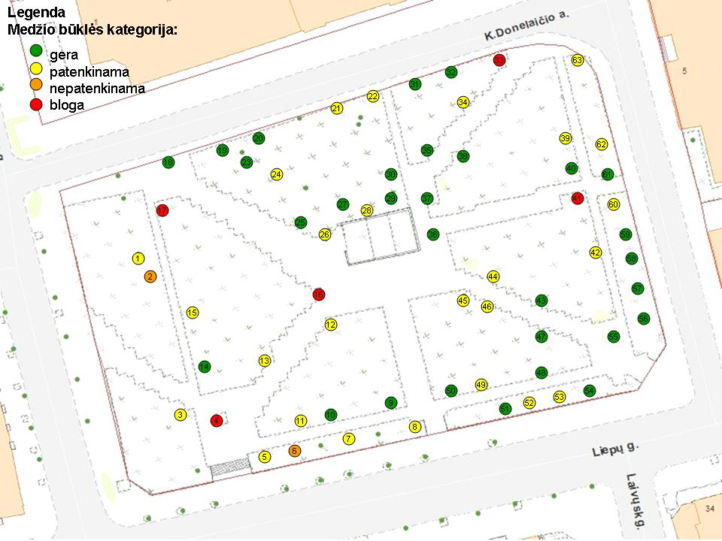

Klaipėdos miesto K.Donelaičio skvero medžių būklės inventorizacijos lentelė
Pastaba: Medžių numeracija prasideda nuo skvero šiaurinio kairiojo kampo medžiu Nr. 1.
Me-džio Nr. | Me-džio rūšis | Aukš-tis, m | Aukš-tis iki lajos, m | Skers-muo 1,3 h, cm | Pastabos | Būklės kate-gorija | Ūkinės priemo-nės
1 | L | 21,3 | 7,5 | 65,1 | Kamiene 3 m aukštyje šakos nupjovimo vietoje pirminio puvinio požymiai. | patenk.
2 | L | 18,5 | 5,1 | 76,0 | Kamiene 1,5 m aukštyje 5 augliai nuo ankstesnių sužalojimų. Kamiene prasidedančio vidinio puvinio požymiai. | nepat.
3 | L | 21,5 | 7,0 | 67,0 | Kamiene 1,3 m aukštyje šlapiuojanti ertmė. Laja asimetriška į gatvės pusę. Priekelminėje dalyje ir aukščiau yra auglių. Įtariamas prasidedantis vidinis puvinys. | patenk.
4 | L | 18,0 | 7,4 | 57,0 | Kamiene 2 m aukštyje 2 užbetonuotos drevės. Pasviręs į gatvės pusę 15º, viršūnė ir laja džiūstanti, prieaugiai sumažėję, lapai taip pat. Priekelminėje dalyje nedidelė drevė su puviniu. Beveik visa mediena apimta puvinio. | bloga | šalinti
5 | L | 20,2 | 3,6 | 53,0 | Ant kamieno 0,5-1 m aukštyje 2 augliai. 4 m aukštyje šakojasi, šaka į gatvės pusę su defoliacijos požymiais | patenk. | Gatvės pusėje trumpinti ir formuoti viršūnę
6 | L | 24,1 | 9,8 | 53,0 | Kamiene 5-6 m aukštyje 2 drevės. Pasviręs į gatvės pusę 5º, yra tikimybė, kad ertmių vietoje gali lūžti. Centrinė kamieno dalis galimai paveikta puvinio. | nepat. | Išvalyti ir dezinfe-kuoti dreves, jei ne- šalinti
7 | L | 24,0 | 11,6 | 53,0 | Pasviręs į gatvės pusę 5º, 4 m aukštyje drevė. | patenk. | Išvalyti ir dezinfe-kuoti drevę
8 | L | 23,2 | 5,1 | 56,0 | Kamiene 1 m aukštyje 1 auglys | patenk.
9 | L | 22,9 | 11,2 | 53,0 |  | gera
10 | L | 24,0 | 11,5 | 61,0 | Kamiene 3 m aukštyje nupjauta sora šaka, o jos vietoje – apauganti žaizda. | gera | Dezinfe-kuoti žaizdą
11 | L | 22,1 | 4,2 | 64,0 | Kamiene iki 1,5 m aukščio augliai nuo ankstesnių sužalojimų. Įtariamas prasidedantis vidinis puvinys nuo viršutinės kamieno dalies. | patenk.
12 | L | 26,0 | 6,4 | 71,0 | Pavojingai pasviręs 40º kampu. Gali bet kada išvirsti nuo savo svorio. | patenk. | Paremti stilizuota atrama, o iki tol pastatyti įspėjamąją lentelę apie pavojų
13 | L | 22,6 | 4,7 | 71,0 | Įtariamas prasidedantis vidinis puvinys nuo centrinės kamieno dalies. | patenk.
14 | L | 21,7 | 7,2 | 69,0 | Kamiene iki 1,5 m aukščio augliai nuo ankstesnių sužalojimų. | gera
15 | L | 24,2 | 6,9 | 69,0 | Kamiene 3 m aukštyje nupjauta stora šaka, per kurią gali patekti infekcija ir prasidėti puvimas. Įtariamas prasidedantis vidinis puvinys nuo centrinės kamieno dalies. | patenk. | Dezinfe-kuoti pjūvio vietą
16 | L | 16,4 | 3,6 | 83,0 | Kamiene gili drevė, laja džiūstanti. Beveik visa mediena apimta puvinio. | bloga | šalinti
17 | L | 18,3 | 11,0 | 59,0 | Kelminėje dalyje drevė su puviniu, laja džiūstanti. | bloga | šalinti
18 | L | 22,1 | 6,6 | 63,0 | Kamiene iki 0,5 m – augliai. | gera
19 | L | 22,1 | 5,5 | 80,0 | Kamiene iki 2 m gausu auglių. | gera
20 | L | 22,4 | 4,5 | 59,0 | Kamiene iki 3 m – augliai. | gera
21 | L | 24,6 | 7,0 | 57,0 | Kamiene 0,3 m aukštyje 5x10 cm ertme. | patenk. | Išvalyti ir dezinfe-kuoti ertmę
22 | L | 23,3 | 4,7 | 69,0 | Įtariamas prasidedantis vidinis puvinys | patenk.
23 | L | 22,5 | 8,0 | 74,0 | Kamiene 0,5-3 m – augliai. | gera
24 | L | 23,9 | 10,7 | 66,0 | 4 m aukštyje nupjautos šakos vietoje drevė. Ant kamieno 2-4 m aukštyje augliai. | patenk. | Išvalyti ir dezinfe-kuoti drevę
25 | L | 24,0 | 6,6 | 61,0 | Pasviręs 7º | gera
26 | L | 23,1 | 7,1 | 58,0 | Pasviręs į paminklo pusę 10º, įtariamas prasidedantis vidinis puvinys. | patenk.
27 | L | 24,6 | 7,2 | 57,0 |  | gera
28 | Kš | 18,8 | 4,4 | 28,0 | Kamiene 3 m aukštyje – užgyjanti žaizda, užstelbtas | patenk. | Dezinfe-kuoti žaizdą
29 | L | 25,0 | 11,6 | 57,0 | Kamiene iki 4 m – augliai. | gera
30 | K | 20,1 | 6,4 | 40,0 | Pasviręs 10º, nežymiai užstelbtas | gera
31 | L | 23,1 | 7,8 | 53,0 |  | gera
32 | L | 21,2 | 4,8 | 52,0 |  | gera
33 | L | 20,3 | 3,4 | 109,0 | Priekelminėje dalyje gilios drevės (viena šlapiuojanti), nuo 4 m kamienas dvišakas. Viena šaka pavojingai pasvirusi ir gali atskilti. Beveik visa mediena apimta puvinio. | bloga | šalinti
34 | L | 21,8 | 8,5 | 47,0 | Kamiene 3 m aukštyje nupjautos šakos vietoje 10x10 drevė, yra auglių. | patenk. | Išvalyti ir dezinfe-kuoti drevę
35 | L | 25,5 | 11,3 | 58,0 | Kamienas 10º pasviręs. | gera
36 | L | 24,5 | 9,4 | 65,0 | Kelme ant šaknų gausu auglių. | gera
37 | L | 26,0 | 10,0 | 61,0 | Ant kamieno pavieniai augliai. | gera
38 | L | 26,6 | 9,5 | 64,0 | Kamiene 0,3 m aukštyje 5x10 cm apauganti žaizda, yra pavienių auglių | gera | Dezinfe-kuoti žaizdą
39 | L | 24,7 | 4,7 | 64,0 | Ant kamieno 2,5 m aukštyje auglys. Įtariamas nuo kamieno viršaus prasidedantis vidinis puvinys. | patenk.
40 | L | 23,9 | 3,1 | 59,0 | Ant kamieno iki 0,5 m stambūs augliai. | gera
41 | L | 17,2 | 9,3 | 60,0 | Kelminėje dalyje puvinys, 10º pasviręs, džiūstantis. Beveik visa mediena apimta puvinio. | bloga | šalinti
42 | L | 21,5 | 4,7 | 71,0 | Ant kamieno iki 0,2 m 2 augliai. Įtariamas nuo kamieno viršaus prasidedantis vidinis puvinys | patenk.
43 | L | 24,0 | 9,8 | 55,0 |  | gera
44 | L | 25,0 | 7,2 | 61,0 | Kelme gili 5x5 cm drevė, 30º pasviręs. Įtariamas nuo kamieno viršaus prasidedantis vidinis puvinys. | patenk. | Išvalyti ir dezinfe-kuoti drevę
45 | L | 18,2 | 6,8 | 58,0 | Apie 30º pasviręs. | patenk.
46 | L | 21,3 | 8,4 | 61,0 | Kamiene 2,5 m aukštyje nupjautos šakos vietoje drevė, 15º pasviręs. Įtariamas prasidedantis vidinis puvinys. | patenk. | Išvalyti ir dezinfe-kuoti drevę
47 | L | 22,1 | 7,9 | 57,0 |  | gera
48 | L | 22,2 | 8,6 | 59,0 |  | gera
49 | L | 21,4 | 8,8 | 55,0 | Kelminėje dalyje įtariamas prasidedantis vidinis puvinys | patenk.
50 | L | 21,0 | 6,1 | 57,0 | Ant kamieno iki 0,5 m augliai. | gera
51 | L | 21,3 | 7,0 | 59,0 | Ant kamieno iki 1 m augliai. Pasviręs į gatvės pusę 5º, nuo 4 m – dvi viršūnės. | gera
52 | L | 22,7 | 8,6 | 53,0 | Kamiene 0,3 m aukštyje užbetonuota drevė, prieaugiai ir lapų skersmuo sumažėję. . Įtariamas prasidedantis vidinis puvinys. | patenk.
53 | L | 23,0 | 8,2 | 52,0 | Kamiene 0,5 m aukštyje užbetonuota drevė, kelminėje dalyje 3 augliai. . Įtariamas prasidedantis vidinis puvinys. | patenk.
54 | L | 23,6 | 8,8 | 56,0 |  | gera
55 | L | 23,0 | 4,5 | 54,0 | Kelme ant šaknų augliai. | gera
56 | L | 20,2 | 4,5 | 66,0 | Ant kamieno iki 1,5 m augliai. | gera
57 | L | 20,3 | 4,1 | 61,0 | Ant kamieno iki 1,5 m 5 augliai. | gera
58 | L | 21,1 | 7,1 | 54,0 |  | gera
59 | K | 16,1 | 5,7 | 40,0 |  | gera
60 | L | 20,6 | 8,4 | 56,0 | Ant kamieno iki 1,5 m gausu auglių, 0,3 m aukštyje gili 10x10 cm drevė, bandyta užbetonuoti. 4 m aukštyje nupjautos storos šakos vietoje prasidedantis puvinys. . Įtariamas prasidedantis vidinis puvinys. | patenk. | Išvalyti ir dezinfe-kuoti dreves
61 | L | 19,4 | 7,5 | 55,0 | 15º pasviręs į gatvės pusę. | gera
62 | L | 23,3 | 7,7 | 57,0 |  | patenk.
63 | L | 21,3 | 5,8 | 66,0 | Ant kamieno iki 1 m augliai. 0,5 m aukštyje gili 10x10 cm drevė su galimu puviniu. | patenk. | Išvalyti ir dezinfe-kuoti drevę

Išvados ir pasiūlymai
Iš viso K.Donelaičio skvere detaliais instrumentiniais tyrimais ištirti ir nustatyta būklė 63 medžiams, iš kurių 60 yra mažalapės liepos, 2 paprastieji klevai ir 1 paprastasis kaštonas. Daugumos liepų amžius 120-130 metų, o klevai ir kaštonas gerokai jaunesni – apie 40-50 metų. Medžių lajos liepoms formuotos gana “protingai”, nepjaustant viršūnių, bet pakeliant lajas aukštyn, tokiu būdu jos gauna daugiau šviesos ir mažiau lajos apatinėje dalyje atkrintančių (džiūstančių) šakų. Ant nemažos dalies skvere augančių liepų kamienų, šaknų ar net šakų gausiai ar pavieniui išsivystę gumbai (augliai). Apie jų galimą kilmę plačiau aprašyta mūsų pateiktoje praeitų metų ataskaitoje (Detalus (instrumentinis) medžių būklės tyrimas, 2019).
Atlikus visus medžių būklės tyrimus ir vertinimus nustatyta, kad iš K.Donelaičio skvere augančių 63 medžių 30 (48%) yra geros būklės, 26 (41%) – patenkinamos, 2 (3%) – nepatenkinamos ir 5 vnt. (8%) – blogos.
Medžius, priskirtus prie blogos būklės (5 vnt.), o tai sudaro 8% visų medžių, rekomenduojame nedelsiant šalinti, nes jie kelia grėsmę svero lankytojam ir gadina bendrą skvero estetinį vaizdą. Nepatenkinamos būklės 2 medžius, kadangi jie auga skvere ir ypatingos grėsmės nei praeiviams, nei transportui nekelia, rekomenduojame pagal išgales “paremontuoti” (dezinfekuoti ir po to išvalyti ertmes, praretinti lają) ir kol kas palikti augti. Jei išryškėtų lajos defoliacija ar viršūnių džiūvimas – šalinti. Liepą Nr. 12, kurios kamieno mediena iki 2 m aukščio yra sąlyginai nepakitusi (tomografinio-akustinio tyrimo parodymai), tačiau medis apie 40º pasviręs ir bet kuriuo metu gali nuo savo svorio išvirsti, siūlome paremti stilizuota medine ar kitokia atrama ir taip pratęsti jos gyvavimą bei apsaugoti skvero lankytojus, o iki tol pastatyti įspėjamąją lentelę apie gresiantį pavojų.

